宝清县人民政府关于
印发《宝清县建筑垃圾污染环境
防治工作规划（2024-2030年）》的通知

各乡（镇）人民政府，县政府直属各单位：
《宝清县建筑垃圾污染环境防治工作规划（2024-2030年）》已经县政府常务会议审议通过，现印发给你们，请结合实际认真组织实施。

宝清县人民政府办公室
2025年6月19日

宝清县建筑垃圾污染环境防治工作规划
（2024—2030年）

目 录

第1章 概述 1
1.1. 规划目的 1
1.2. 规划原则 1
1.3. 规划范围 2
1.4. 规划期限 2
1.5. 规划依据 2
1.6. 规划对象 3
1.7. 规划目标 4
第2章 现状分析及规模预测 6
2.1行政区划及人口现状 6
2.1.1行政区划 6
2.1.2人口现状 6
2.1.3人口发展预测 6
2.2治理设施现状及存在问题 8
2.2.1现有建筑垃圾处理设施概况 8
2.2.2 存在问题 9
2.2.2.1现状无建筑垃圾收运及处置系统 9
2.2.2.2未建立建筑垃圾分类及资源化利用体系 9
2.3规模预测 9
2.3.1垃圾组成 9

2.3.2装修垃圾产生量预测 14
2.3.3工程泥浆产生量预测 15
2.3.4工程渣土产生量预测 15
2.3.5建筑垃圾产生量预测 16
第3章 源头减量规划 19
3.1源头减量要求 19
3.2源头减量总体措施 20
3.2.1工程渣土减量措施 22
3.2.2工程泥浆减量措施 23
3.2.3工程垃圾减量措施 23
3.2.4拆除垃圾减量措施 23
3.2.5装修垃圾减量措施 23
3.3源头污染环境防治要求 23
3.3.1源头污染环境防治要求 23
3.3.2具体措施 24
3.4源头污染环境防治要求 24
第4章 收运体系规划 32
4.1收运模式 32
4.2收运要求 32
4.3收运体系 33
4.3.1工程渣土 33
4.3.2工程泥浆 33

4.3.3工程垃圾 33
4.3.4拆除垃圾 33
4.3.5装修垃圾 33
4.4收运设施设备 33
4.4.1装修垃圾指定投放点 33
4.4.2建筑垃圾转运调配场 34
4.4.3建筑垃圾收运车辆 36
第5章 处置体系规划 38
5.1处置方式 38
5.1.1建筑垃圾资源化利用 40
5.1.2建筑垃圾填埋消纳 41
5.2处置体系 42
5.2.1宝清县建筑垃圾消纳厂 42
5.2.1.1项目选址 42
5.2.1.2建设规模 45
5.2.1.3技术方案 46
5.2.1.4工艺方案 48
5.2.1.5布局安排 54
5.2.1.6环境保护 66
5.2.1.7运营维护 68
5.2.2建筑垃圾中转调配站 78
5.3非正规建筑垃圾堆放点治理 81

5.3.1治理对象 81
5.3.2治理主体 83
5.3.2.1政府部门 83
5.3.2.2环保部门 83
5.3.2.3城市管理部门 83
5.3.2.4社区组织 83
5.3.3治理方式 84
5.3.3.1清理转运 84
5.3.3.2填埋 84
5.3.3.3资源回收利用 84
5.3.4治理时间 84
5.3.5治理措施 85
5.3.5.1全面排查 85
5.3.5.2加强监管 85
5.3.5.3宣传教育 85
5.3.6治理要求 86
5.3.6.1严格按照环保标准进行治理 86
5.3.6.2注重治理效果 86
第6章 污染防治规划 87
6.1环境保护总控目标 87
6.2水土流失防治措施 87
6.3大气环境保护措施 89

6.4水环境保护措施 89
6.5噪声环境保护措施 90
6.6土壤环境保护措施 91
第7章 管理体系规划 92
7.1组织领导机构 92
7.1.1运营模式选择 92
7.1.1.1工作制和劳动定员 92
7.1.1.2人员组成和培训 92
7.2部门职责分工 94
7.3管理制度建设 96
附件 100
1.宝清县区位图 101
2.宝清县建筑垃圾现状分布图 102
3.宝清县建筑垃圾消纳场规划分布图 103
4.宝清县建筑垃圾中转调配设施规划分布图 104

第1章 概述
  - 规划目的
根据城镇总体发展定位，坚持循环经济可持续发展理念，以坚持“排放减量化、运输规范化、处理无害化、利用资源化”为核心，完善建筑垃圾管理体制，建立部门协调联动机制，规范建筑垃圾资源化处置；建立建筑垃圾运输、消纳准入制度，使建筑垃圾处理更加法制化、规范化；科学规划、合理布局，优化建筑垃圾处理设施布局，提高资源化处理能力，促进建筑垃圾资源化处理产业链形成。努力建立规范有序、环境友好的建筑垃圾管理、运输和资源化利用体系，提升城镇整体环境质量。
建立健全政府主导、社会参与、行业主管的建筑垃圾管理体系，构建布局合理、管理规范、技术先进的建筑垃圾资源化利用体系，实现建筑垃圾减量化、无害化、资源化利用和产业化发展。
加强宝清县域建筑垃圾的排放及运输管理，改善建筑垃圾乱排、乱堆、乱倒、以及各类运输车辆沿途洒落等严重污染环境的现状，进一步提高环境质量，发展循环经济，实现建筑废物的减量化、再利用、资源化。
  - 规划原则
1）结合现状因地制宜。根据项目用地实际情况制定解决方案、技术路线、管理模式。
2）统筹规划，合理布局。从安全可靠、经济合理的角度出发对建筑垃圾资源化利用设施进行总体规划。
3）远近结合，标本兼治。项目既要着力解决当前建筑垃圾处理处置中的突出矛盾，又要探索建筑垃圾处理处置的新模式。确保对建筑垃圾进行“减量化、无害化、稳定化”填埋处理。
  - 规划范围
考虑到宝清县城镇化趋势，各农村的人口不断向城镇聚集和外出打工，开发建设较少，因此本次规划仅考虑宝清县本级所辖城关镇，县域内农场，县本级建制镇的建筑垃圾处理。
  - 规划期限
规划期限：2024-2030年，规划基准年为2023年，近期至2025年，中期至2027年，远期至2030年。
  - 规划依据
《中华人民共和国城乡规划法》（2019修正）；
《中华人民共和国环境保护法》（2014修订）；
《中华人民共和国固体废物污染环境防治法》（2020修订）；
《中华人民共和国大气污染防治法》（2018修正）；
《中华人民共和国循环经济促进法》（2018修正）；
《城市市容和环境卫生管理条例》（2017修订）；
《城市建筑垃圾管理规定》；
《国务院办公厅转发国家发展改革委等部门关于加快推进城镇环境基础设施建设指导意见的通知》（国办函〔2022〕7号）；《国务院办公厅关于加快构建废弃物循环利用体系的意见》（国办发〔2024〕7号）；
《全国城市建筑垃圾专项整治工作方案》（建城〔2024〕72 号）
《关于“十四五”大宗固体废弃物综合利用的指导意见》（发改环资〔2021〕381号）；
《住房和城乡建设部国家发展改革委关于印发城乡建设领域碳达峰实施方案的通知》（建标〔2022〕53号）；
《住房和城乡建设部关于推进建筑垃圾减量化的指导意见》（建质〔2020〕46号）；
黑龙江省住建厅关于印发《关于加强城市建筑垃圾管理工作的实施方案》及落实责任清单的通知（黑建城管〔2024〕5号）；
住房和城乡建设部 国家发展和改革委员会 生态环境部关于印发《全国城市建筑垃圾专项整治工作方案》的通知 （建城〔2024〕72号）
省住房和城乡建设厅 省发展和改革委员会省生态环境厅关于印发《黑龙江省城市建筑垃圾专项整治工作方案》的通知 （黑建函〔2024〕290号）；
黑龙江省住房和城乡建设厅关于印发《黑龙江省建筑垃圾管理办法的通知》黑建规范〔2017〕4号
双鸭山市人民政府关于印发《双鸭山市建筑垃圾污染环境防治工作规划（2024-2030年）》的通知（双政规〔2025〕1号）
其他相关法律、法规、规章、政策、标准。
  - 规划对象
根据《建筑垃圾处理技术规范》，将建筑垃圾分为：工程渣土、工程泥浆、工程垃圾、拆除垃圾和装修垃圾等五类。
工程渣土：各类建筑物、构筑物、管网等基础开挖过程中产生的弃土。
工程泥浆：钻孔桩基施工、地下连续墙施工、泥水盾构施工、水平定向钻及泥水顶管等施工产生的泥浆。
工程垃圾：各类建筑物、构筑物等建设过程中产生的弃料。
拆除垃圾：各类建筑物、构筑物等拆除过程中产生的弃料。
装修垃圾：装饰装修房屋过程中产生的废弃物。
  - 规划目标
根据《黑龙江省城乡固体废物分类治理布局规划》，远期宝清县规划建设 1 座 5万吨/年建筑垃圾消纳场 1 座。
2019年3月，双鸭山市人民政府发布《黑龙江省双鸭山市城乡固体废物分类治理专项规划（2019-2035）》规划远期宝清县建设1座建筑垃圾消纳厂，处理规模为5万吨/年。
根据黑龙江省住房和城乡建设厅2024年4月发布的关于征求《关于加强城市建筑垃圾管理工作的实施方案（征求意见稿）》及落实责任清单意见的函：
近期：到 2024年底，城市建筑垃圾管理制度体系不断完善，各市（地）、县（市）通过完善城市建筑垃圾临时贮存、转运调配、填埋处理等设施，基本满足当前安全处置需要。到 2025年底，各市（地）至少完成 1座建筑垃圾消纳设施建设，基本满足无害化处置需求。各县（市）全部完成规划建设任务。
中期：到 2027年底，基本建立建筑垃圾源头减量、分类投放、中端收运、末端处置利用全过程体系。各市（地）、县（市）全部完成建筑垃圾消纳设施和资源化利用设施规划建设任务，其中，哈尔滨、齐齐哈尔、牡丹江、佳木斯、大庆、鸡西、鹤岗应建成资源化利用设施并投入使用；其他市（地）可结合建筑垃圾产量，合理设置资源化利用设施，全省地级及以上城市资源化利用率达到 50%以上。
远期：到 2030年，基本形成建筑垃圾治理和资源化利用高质量发展新格局，全省地级及以上城市资源化利用率达到 60%以上。
宝清县建筑垃圾规划目标：
近期到2025年底，实现全县建筑垃圾综合利用率、无害化处理率。（不含工程渣土、工程泥浆）分别达到30%、50%以上。
远期到2030年底，实现全县建筑垃圾综合利用率、无害化处理率。（不含工程渣土、工程泥浆）分别达到40%、80%以上。
(1)综合利用率=建筑垃圾综合利用量÷建筑垃圾产生量x100%。
(2)无害化处置率=建筑垃圾无害化处置量÷建筑垃圾产生量x100%。

第2章 现状分析及规模预测

2.1行政区划及人口现状

2.1.1行政区划
本次规划县本级所辖城关镇，县域内农场和县本级建制镇建筑垃圾收集、处理、资源化利用规划，明确技术措施和路线，确定处理、资源化利用设施的布局、规模和用地等主要规划指标，确立建筑垃圾处置全过程的运营管理体系。
宝清县辖 7个镇、3个乡，3个农场。包括宝清镇、七星泡镇、青原镇、夹信子镇、龙头镇、小城子镇、朝阳镇、万金山乡、尖山子乡、七星河乡，五九七农场、八五二农场、八五三农场，总面积为 9054.3 平方公里，建设用地面积为 25.43平方公里。
本次规划编制区域包括宝清镇、七星泡镇、青原镇、夹信子镇、龙头镇、小城子镇、朝阳镇共7个城镇，和五九七农场、八五二农场、八五三农场共3个农场。

2.1.2人口现状
根据 2020年第七次全国人口普查，规划范围内户籍人口为 19.21万人，总户数为4.8万户。

2.1.3人口发展预测
本次规划采用综合平均增长率法预测宝清县本级所辖各区，市本级农林牧场，市本级建制镇的人口，以人口自然增长率和机械增长率数据为基础，根据近几年人口数据的普遍升降趋势，得到2024至2035年的人口自然增长率和机械增长率，以此为基础预测人口。使用公式如下：
其中： Pt为预测目标年的年末总人口；
P0为预测基准年的年末总人口；
r为自然增长率；
r’为机械增长率；
n为规划周期。
自然增长率：宝清县本级所辖各区人口自然增长率呈波动下降趋势，2015年人口自然增长率开始降为负值。考虑到未来20年，50、60年代生育高峰出生的大量人口将逐渐面临死亡，死亡率将逐年上升，结合二孩政策之后出生率会有所上升，将规划期城镇人口自然增长率确定为-0.02‰。
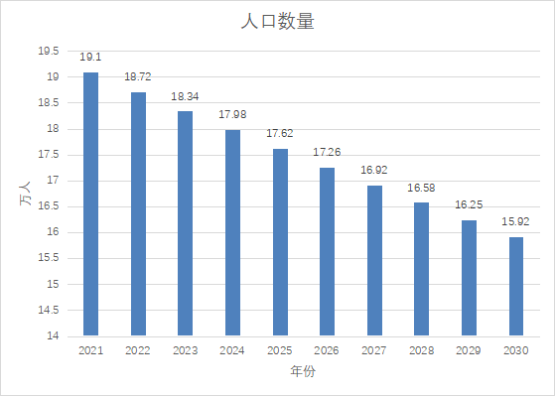

2.2治理设施现状及存在问题

2.2.1现有建筑垃圾处理设施概况
宝清县域内工程垃圾和拆除垃圾目前由建筑企业自身清运，镇内设有5处装修垃圾临时收集点，由环卫部门负责收集运输至现状建筑垃圾堆放点。现状建筑垃圾处理方式以简易填埋为主，尚无正规的建筑垃圾资源化利用厂和建筑垃圾消纳场，也没有建筑垃圾回收再利用企业，更未出台建筑垃圾资源化利用方面的补贴政策，建筑垃圾回收再利用领域处于“真空”状态。 现状建筑垃圾的清运由宝清县域内各行政区的环卫部门和城市管理部门监管。相关单位主要负责对建筑垃圾排放进行核准（包括建筑垃圾中不能混入生活垃圾、危险废物、工业垃圾等监管），对建筑垃圾清纳场地进行批示，对建筑垃圾运输车准运进行核准。
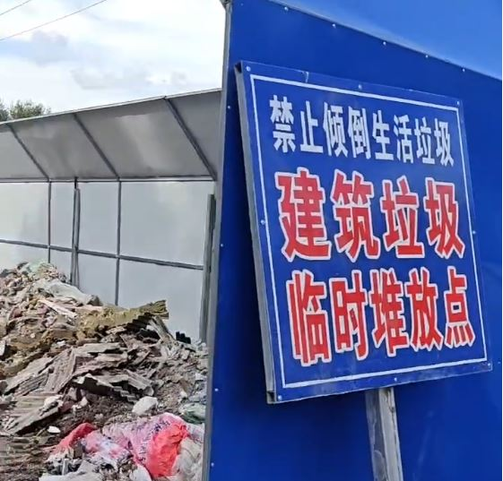

2.2.2 存在问题

2.2.2.1现状无建筑垃圾收运及处置系统
现状宝清县建筑垃圾收运无专用的收集车辆，也无建筑垃圾消纳场。建筑垃圾主要由建筑企业运输至低洼地或其他需要回填的地方进行掩埋，由于堆放地选址随意，因此留下了不少问题；
一、威胁水资源安全，由于发酵和雨水的淋溶、冲刷，以及地表水和地下水的浸泡而渗滤出的污水—— 渗滤液或淋滤液，会造成周围地表水和地下水的严重污染；
二、随意堆放，未进行科学选址及设计， 留下安全隐患。

2.2.2.2未建立建筑垃圾分类及资源化利用体系
现状宝清县未对建筑垃圾进行分类，建筑垃圾中可回收利用的部分未被分离出来利用而直接掩埋，造成资源的浪费。中国建筑业协会 2012 年发布的《建筑企业可发展战略研究》报告提出，建筑废物回收利用的意义不仅是垃圾减量化，而且是发展循环经济的一个重要环节。建筑废物回收利用成为亟待关注的新课题。

2.3规模预测

2.3.1垃圾组成
1.建筑施工垃圾：
在施工现场中，不同结构类型建筑物所产生的建筑施工垃圾各种成分的含量有所不同，但其主要成分一致，主要有散落的砂浆和混凝土、剔凿产生的砖石和混凝土碎块、打桩截下的钢筋混凝土桩头、废金属料、竹木材、各种包装材料，约占建筑垃圾总量的80%，其它垃圾成分约占20%，表1.1中列出了不同结构形式的建筑工地中建筑施工垃圾组成比例和单位建筑面积产生的垃圾量。
建筑施工垃圾数量和组成 （单位：%）
垃圾成分 | 建筑施工垃圾组成比例垃圾成分
垃圾成分 | 砖混结构 | 框架结构 | 框剪结构
碎砖（砌块） | 30～50 | 15～30 | 10～20
砂浆 | 8～15 | 10～20 | 10～20
混凝土 | 8～15 | 15～30 | 15～35
桩头 | - | 8～15 | 8～20
包装材料 | 5～15 | 5～20 | 10～20
屋面材料 | 2～5 | 2～5 | 2～5
钢材 | 1～5 | 2～8 | 2～8
木材 | 1～5 | 1～5 | 1～5
其他 | 10～20 | 10～20 | 10～20
合计 | 100 | 100 | 100
垃圾产生量（kg/m²） | 50～200 | 40～150 | 40～150
其中渣土量占比 | 46%—80% | 48—85% | 43—95%
2.建筑拆除垃圾
旧建筑拆除垃圾相对建筑施工单位面积产生垃圾量更大，旧建筑物拆除垃圾的组成与建筑物的结构有关：旧砖混结构建筑中，砖块、瓦砾约占80%，其余为木料、碎玻璃、石灰、渣土等，现阶段拆除的旧建筑多属砖混结构的民居；废弃框架、剪力墙结构的建筑，混凝土块约占50%～60%，其余为金属、砖块、砌块、塑料制品等，旧工业厂房、楼宇建筑是此类建筑的代表。随着时间的推移，建设水平的越来越高，旧建筑拆除垃圾的组成会发生变化，主要成分由砖块、瓦砾向混凝土块转变。根据对国内旧建筑拆除垃圾的组成统计，其结果见下表。
施工和拆除过程中建筑垃圾组成比例比较（%）
建筑垃圾成分 | 垃圾组成比例
建筑垃圾成分 | 施工过程 | 拆除过程
混凝土碎末 | 19.89 | 9.27
钢筋混凝土 | 33.11 | 8.25
块状混凝土 | 1.11 | 0.9
泥土、灰尘 | 11.91 | 30.56
石块、碎石 | 11.78 | 23.78
沥青 | 1.61 | 0.13
砖 | 6.33 | 5
竹、木料 | 7.46 | 10.83
玻璃 | 0.2 | 0.56
砂子 | 1.44 | 1.7
金属 | 3.41 | 4.36
其他 | 2.02 | 4.57
总计 | 100 | 100
渣土量占比 | 85.57% | 79.46%

3. 装修垃圾
装饰装修房屋过程中产生的废弃物。可回收物，包括天然木材、纸类包装物、少量砖石、混凝土、碎块、钢材、玻璃、塑料等；不可回收物，包括胶粘剂、胶合木材、废油漆和涂料及其包装物等。
总的来说，建筑垃圾主要为固体废弃物垃圾，废旧的砖头、散落的砂浆混凝土、拆除的混凝土、废旧钢筋、废旧木材、废旧竹模板和木模板等。需要资源化处置的建筑垃圾对象为工程垃圾、拆除垃圾和装修垃圾。
由于没有宝清县域历年的建筑垃圾产生量和拆除垃圾、装修垃圾产生量的统计数据，本规划通过相关数据进行估算。现有的计算方法主要是单位产量法和现场调研法。
单位产量法可以满足各类建筑垃圾的量化需求，其关键步骤是确定单位建筑垃圾产生率，通过 计算总体单位数量得到建筑垃圾总产量。现场调研法对于项目层面的建筑垃圾量化非常有效，但是 若要应用于区域层面的建筑垃圾量化，则需要消耗大量的人力和时间。在这种缺乏历史直接数据资 源的实际情况下，考虑从间接的建立因果模型的角度对建筑垃圾产生量进行预测，即从与建筑垃圾 产生量存在直接关系的施工面积、拆除面积和装修面积的统计数据入手，根据通常单位施工、拆除 与装修面积建筑垃圾产生量，利用单位量产法来核算现有的、并预测未来的建筑垃圾产生量情况。
通过建筑面积来估算建筑垃圾数量是一种常用方法，主要指标是建筑面积和单位面积建筑垃圾 产出系数。采用这种估算方法，关键在于确定合理的单位面积建筑垃圾产出系数。
工程垃圾产生量预测
工程垃圾产生量可按下式进行估算：
Mg=Rg×mg×kg
式中：Mg—某城市或区域工程垃圾产生量，（t/a）；
Rg—城市或区域新增建筑面积，（104m2/a）；
mg—单位面积建筑垃圾产生量基数，（t/104m2），可取300t/104m2-800t/104m2；
kg—建筑工程垃圾产生量修正系数，经济发展较快城市或区域取1.1-1.2，经济发达城市或区域取1.0-1.1，普通城市取 0.8-1.0。
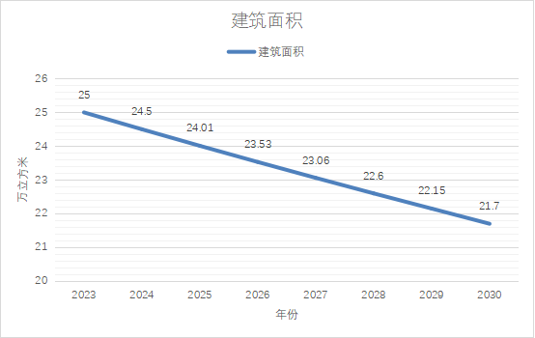
拆除垃圾产生量预测
拆除垃圾产生量可按下式进行估算：
Mc=Rc×mc×kc
式中：Mc—某城市或区域拆除垃圾产生量（t/a）；
Rc—城市或区域拆除面积（104m2/a）；
mc—单位面积拆除垃圾产生量基数（t/104m2），可取8000t/104m2-13000t/104m2；
kc—建筑拆除垃圾产生量修正系数，经济发展较快城市或区域取1.1-1.2；经济发达城市或区域取1.0-1.1；普通城市取 0.8-1.0。
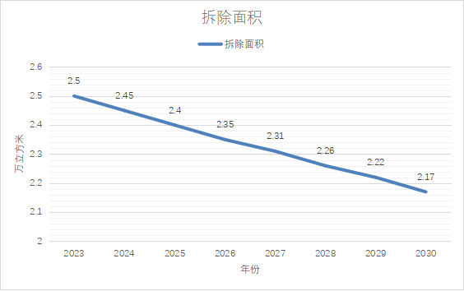

2.3.2装修垃圾产生量预测
装修垃圾产生量可按下式进行估算：
Mz=Rz×mz×kz
式中：Mz—某城市或区域装修垃圾日产生量，（t/a）；
Rz—城市或区域居民户数（户）；
mz—单位户数装修垃圾产生量基数，[t/户·a]，可取0.5t/户·a-1.5t/户·a；
kz—装修垃圾产生量修正系数；经济发展较快城市或区域取1.1-1.2，经济发达城市或区域取1.0-1.1，普通城市取0.8-1.0。
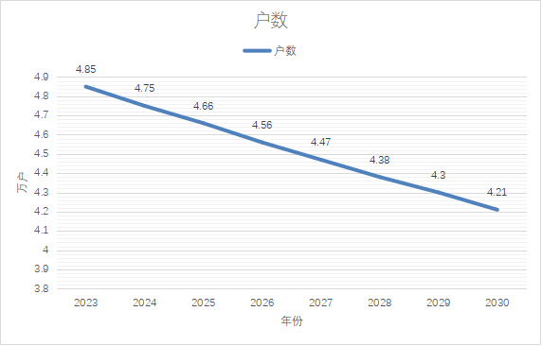

2.3.3工程泥浆产生量预测
工程泥浆多与工程渣土一起利用和处理，可与工程渣土合计。

2.3.4工程渣土产生量预测
工程垃圾、拆除垃圾及装修垃圾约占建筑垃圾总量的20%～30%，工程渣土约占建筑垃圾总量的70%～80%。可先将工程垃圾、拆除垃圾、装修垃圾算出，估算出此区域内的工程渣土及工程泥浆产生量。

2.3.5建筑垃圾产生量预测
将上述不同种类工程垃圾产生量合计，得出该区域总体建筑垃圾量。
宝清县域情况预测表
年份 | 人口（万人） | 户数（万户） | 新增建筑面积（万㎡） | 拆除面积（万㎡）
2023 | 18.34 | 4.85 | 25.00 | 2.50
2024 | 17.98 | 4.75 | 24.50 | 2.45
2025 | 17.62 | 4.66 | 24.01 | 2.40
2026 | 17.26 | 4.56 | 23.53 | 2.35
2027 | 16.92 | 4.47 | 23.06 | 2.31
2028 | 16.58 | 4.38 | 22.60 | 2.26
2029 | 16.25 | 4.30 | 22.15 | 2.22
2030 | 15.92 | 4.21 | 21.70 | 2.17
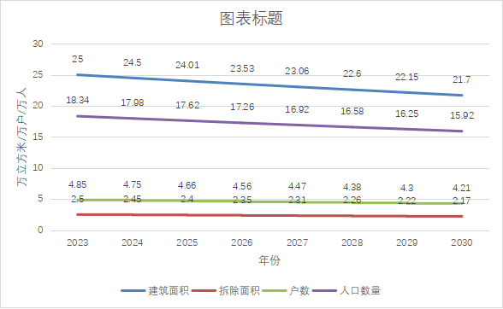
情况预测折线图
各类建筑垃圾总量统计表
年份 | 工程垃圾  （万吨/年） | 拆除垃圾（万吨/年） | 装修垃圾  （万吨/年） | 工程渣土、工程泥浆（万吨/年） | 合计  （万吨/年）
2023 | 0.75 | 2.00 | 2.43 | 12.08 | 17.26
2024 | 0.74 | 1.96 | 2.38 | 11.83 | 16.91
2025 | 0.72 | 1.92 | 2.33 | 11.60 | 16.57
2026 | 0.71 | 1.88 | 2.28 | 11.36 | 16.23
2027 | 0.69 | 1.84 | 2.24 | 11.14 | 15.91
2028 | 0.68 | 1.81 | 2.19 | 10.91 | 15.59
2029 | 0.66 | 1.77 | 2.15 | 10.70 | 15.28
2030 | 0.65 | 1.74 | 2.11 | 10.48 | 14.98
合计 | 5.60 | 14.92 | 18.11 | 90.10 | 128.73

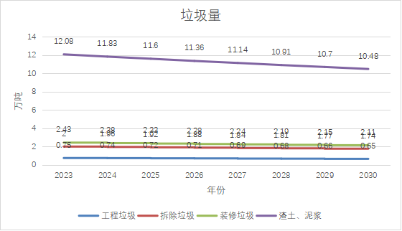
各类建筑垃圾总量统计折线图
根据上表所知，建筑垃圾中工程渣土、工程泥浆产生量均大于其余种类建筑垃圾产生量，根据实际情况来看，工程中产生的工程渣土与工程泥浆可用于工程回填及区域内土方调配，根据宝清县实际情况综合考虑各类建筑垃圾产生量经修正后如下表所示。
各类建筑垃圾消纳量统计表
年份 | 工程垃圾  （万吨/年） | 拆除垃圾（万吨/年） | 装修垃圾  （万吨/年） | 合计  （万吨/年）
2023 | 0.75 | 2.00 | 2.43 | 5.18
2024 | 0.74 | 1.96 | 2.38 | 5.08
2025 | 0.72 | 1.92 | 2.33 | 4.97
2026 | 0.71 | 1.88 | 2.28 | 4.87
2027 | 0.69 | 1.84 | 2.24 | 4.77
2028 | 0.68 | 1.81 | 2.19 | 4.68
2029 | 0.66 | 1.77 | 2.15 | 4.58
2030 | 0.65 | 1.74 | 2.11 | 4.50
合计 | 5.60 | 14.92 | 18.11 | 38.63
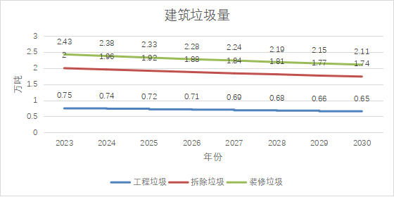

第3章 源头减量规划

3.1源头减量要求
根据《住房和城乡建设部关于推进建筑垃圾减量化的指导意见》（建质〔2020〕46 号）总体要求：以习近平新时代中国特色社会主义思想为指导，深入贯彻落实新发展理念，建立健全建筑垃圾减量化工作机制，加强建筑垃圾源头管控，推动工程建设生产组织模式转变，有效减少工程建设过程建筑垃圾产生和排放。工作目标是到2020年底，各地区建筑垃圾减量化工作机制初步建立；到2025年底，各地区建筑垃圾减量化工作机制进一步完善，实现新建建筑施工现场建筑垃圾（不包括工程渣土、工程泥浆）排放量每万平方米不高于300吨，装配式建筑施工现场建筑垃圾（不包括工程渣土、工程泥浆）排放量每万平方米不高于200吨。
基本原则：
1.统筹规划，源头减量。统筹工程策划、设计、施工等阶段，从源头上预防和减少工程建设过程中建筑垃圾的产生，有效减少工程全寿命期的建筑垃圾排放。
2.因地制宜，系统推进。根据各地具体要求和工程项目实际情况，整合资源，制定计划，多措并举，系统推进建筑垃圾减量化工作。
3.创新驱动，精细管理。推动建筑垃圾减量化技术和管理创新，推行精细化设计和施工，实现施工现场建筑垃圾分类管控和再利用。

3.2源头减量总体措施
（一）开展绿色策划。
1.落实企业主体责任。按照“谁产生、谁负责”的原则，落实建设单位建筑垃圾减量化的首要责任。建设单位应将建筑垃圾减量化目标和措施纳入招标文件和合同文本，将建筑垃圾减量化措施费纳入工程概算，并监督设计、施工、监理单位具体落实。
2.实施新型建造方式。大力发展装配式建筑，积极推广钢结构装配式住宅，推行工厂化预制、装配化施工、信息化管理的建造模式。鼓励创新设计、施工技术与装备，优先选用绿色建材，实行全装修交付，减少施工现场建筑垃圾的产生。在建设单位主导下，推进建筑信息模型（BIM）等技术在工程设计和施工中的应用，减少设计中的“错漏碰缺”，辅助施工现场管理，提高资源利用率。
3.采用新型组织模式。推动工程建设组织方式改革，指导建设单位在工程项目中推行工程总承包和全过程工程咨询，推进建筑师负责制，加强设计与施工的深度协同，构建有利于推进建筑垃圾减量化的组织模式。
（二）实施绿色设计。
1.树立全寿命期理念。统筹考虑工程全寿命期的耐久性、可持续性，鼓励设计单位采用高强、高性能、高耐久性和可循环材料以及先进适用技术体系等开展工程设计。根据“模数统一、模块协同”原则，推进功能模块和部品构件标准化，减少异型和非标准部品构件。对改建扩建工程，鼓励充分利用原结构及满足要求的原机电设备。
2.提高设计质量。设计单位应根据地形地貌合理确定场地标高，开展土方平衡论证，减少渣土外运。选择适宜的结构体系，减少建筑形体不规则性。提倡建筑、结构、机电、装修、景观全专业一体化协同设计，保证设计深度满足施工需要，减少施工过程设计变更。
（三）推广绿色施工。
1.编制专项方案。施工单位应组织编制施工现场建筑垃圾减量化专项方案，明确建筑垃圾减量化目标和职责分工，提出源头减量、分类管理、就地处置、排放控制的具体措施。
2.做好设计深化和施工组织优化。施工单位应结合工程加工、运输、安装方案和施工工艺要求，细化节点构造和具体做法。优化施工组织设计，合理确定施工工序，推行数字化加工和信息化管理，实现精准下料、精细管理，降低建筑材料损耗率。
3.强化施工质量管控。施工、监理等单位应严格按设计要求控制进场材料和设备的质量，严把施工质量关，强化各工序质量管控，减少因质量问题导致的返工或修补。加强对已完工工程的成品保护，避免二次损坏。
4.提高临时设施和周转材料的重复利用率。施工现场办公用房、宿舍、围挡、大门、工具棚、安全防护栏杆等推广采用重复利用率高的标准化设施。鼓励采用工具式脚手架和模板支撑体系，推广应用铝模板、金属防护网、金属通道板、拼装式道路板等周转材料。鼓励施工单位在一定区域范围内统筹临时设施和周转材料的调配。
5.推行临时设施和永久性设施的结合利用。施工单位应充分考虑施工用消防立管、消防水池、照明线路、道路、围挡等与永久性设施的结合利用，减少因拆除临时设施产生的建筑垃圾。
6.实行建筑垃圾分类管理。施工单位应建立建筑垃圾分类收集与存放管理制度，实行分类收集、分类存放、分类处置。鼓励以末端处置为导向对建筑垃圾进行细化分类。严禁将危险废物和生活垃圾混入建筑垃圾。
7.引导施工现场建筑垃圾再利用。施工单位应充分利用混凝土、钢筋、模板、珍珠岩保温材料等余料，在满足质量要求的前提下，根据实际需求加工制作成各类工程材料，实行循环利用。施工现场不具备就地利用条件的，应按规定及时转运到建筑垃圾处置场所进行资源化处置和再利用。
8.减少施工现场建筑垃圾排放。施工单位应实时统计并监控建筑垃圾产生量，及时采取针对性措施降低建筑垃圾排放量。鼓励采用现场泥沙分离、泥浆脱水预处理等工艺，减少工程渣土和工程泥浆排放。分类源头减量措施

3.2.1工程渣土减量措施
1.优化施工方案，合理规划土方开挖和回填，减少渣土产生量。
2.采用先进的挖掘和运输设备，提高作业效率，减少渣土残留。
3.对渣土进行分类处理，将可再利用的部分进行回收利用。

3.2.2工程泥浆减量措施
1.优化钻孔工艺，减少泥浆的产生量。
2.对泥浆进行沉淀、过滤等处理，提高重复利用率。
3.采用环保型泥浆材料，降低对环境的影响。

3.2.3工程垃圾减量措施
1.推行绿色施工，减少建筑材料的浪费。
2.加强施工现场管理，及时清理工程垃圾。
3.对可回收的工程垃圾进行分类收集和再利用。

3.2.4拆除垃圾减量措施
1.采用精细化拆除技术，尽量减少垃圾的产生量。
2.对拆除后的建筑材料进行分类回收利用。
3.合理规划拆除顺序，提高拆除效率。

3.2.5装修垃圾减量措施
1.推广环保装修材料，减少垃圾产生量。
2.鼓励业主进行旧物改造和再利用。
3.应结合实际对工程渣土、工程泥浆、工程垃圾、拆除垃圾、装修垃圾分别研究制定不同的减量措施。

3.3源头污染环境防治要求

3.3.1源头污染环境防治要求
1.确保建筑垃圾产生过程中不对周边环境造成污染。
2.遵守环境保护相关法律法规。

3.3.2具体措施
1.在施工现场设置围挡，防止尘土飞扬。
2.对施工机械进行定期维护，确保尾气达标排放。
3.对建筑垃圾进行遮盖，避免雨水冲刷导致污水横流。
4.设置沉淀池，处理施工过程中产生的污水。
5.采用低噪声施工设备，减少施工噪声对周边环境的影响。
6.对施工人员进行环保教育，增强环保意识。
7.及时清理施工现场，保持环境整洁。
8.对建筑垃圾运输车辆进行封闭，防止撒漏。
9.应明确建筑垃圾产生环节的环境保护要求和具体措施。

3.4源头污染环境防治要求
施工单位应建立扬尘控制责任制度，并做好分阶段作业扬尘控制，建筑工地实行封闭管理，并采用硬质围挡，施工单位应当合理安排作业时间。噪声较大的工程不应在夜间作业，因生产工艺要求或者特殊需要必须连续作业，进行夜间施工的，必须到主管部门办理《夜间施工许可证》。建筑垃圾消纳场所选址应避开淤泥区、密集居住区、距公共场所或人畜供水点500米内的地区，且不应设在集中供水水源地及补给区内。消纳场所应设有雨污分流设施，防止污染周边环境。
（1）大气污染防治要求
1.施工场地封闭
围挡设置:施工现场的围挡应围绕整个施工区域设置，形成一个封闭的空间。围挡的高度一般在城市区域不低于25米，在其他区域不低于18米。围挡材料除了金属板材和装配式板材外，还可以采用彩钢板等。金属板材围挡具有坚固耐用、美观大方的特点，装配式板材围挡则便于安装和拆卸。
防溢座细节:围挡底部的防溢座可以采用混凝土浇筑或砖砌的方式制作，高度一性，如采用密封式的简仓或密封袋。在使用过程中，对于密封式搅拌站，除尘设备般在2-3米左右。防溢座的内侧应与围挡紧密连接，外侧应具有一定的坡度，以便于雨水和灰尘等顺着坡度流走，防止在围挡底部堆积。
2.场地硬化与绿化
场地硬化范围:除了主要出入口、主要道路、材料堆放区和加工区外，像塔吊基础周围、施工电梯基础周围等经常有车辆和人员活动的区域也应进行硬化处理。硬化的混凝土厚度一般在10-20厘米左右，根据场地的承载要求可以适当调整。沥青硬化适用于一些对平整度要求较高的区域，如停车场等。
绿化规划与养护:绿化区域应根据施工现场的实际情况进行合理规划，可以在围挡内侧、办公区和生活区周围等设置绿化带。选择的植物应具有耐旱、耐尘、易成活的特点，如一些本地的草本植物和灌木。绿化区域应定期浇水，浇水频率根据季节和天气情况调整，一般夏季每天浇水1-2次，冬季每周浇水1-2次。同时要注意对植物进行修剪和病虫害防治。
3.扬尘控制
洒水降尘频率与方式:洒水车洒水频率在晴天且无明显风的情况下，一般每2-3小时对主要道路和土方作业区洒一次水。在有风的情况下，应根据风力大小适当增加洒水次数，如风力3-4级时,每1-2小时洒一次水。对于一些局部扬尘较大的区域如装卸水泥的区域，可以采用小型喷雾器进行喷雾降尘。
湿法作业要求:土方开挖时，应在挖掘设备上安装喷水装置，使挖掘过程中泥土始终保持湿润。堆填土时，应边堆填边喷水，确保堆填土的湿度符合要求。转运土方时，运输车辆应进行覆盖，并且在装车和卸车过程中都要进行喷水。
粉状物料储存与使用:水泥、石灰等粉状物料的密封储存容器应具有良好的密闭性，如采用密封式的简仓或密封袋。在使用过程中，对于密封式搅拌站，除尘设备应定期进行检查和维护，确保其除尘效率。对于小型的粉状物料使用场所，如人工搅水泥的地方，可以采用简易的防尘量进行防尘。
（2）噪声污染防治要求
1.施工时间控制
特殊情况审批:对于因工艺要求必须连续施工的项目，如混凝土浇筑等，在申请相关部门批准时，应详细说明施工的原因、持续时间、采取的噪声控制措施等。相关部门在审批时应综合考虑周边居民的生活和生产情况,合理确定是否批准以及批准的条件。
公告方式:提前向周边居民公告连续施工的情况时，可以采用在施工现场周围张贴公告、通过社区居委会或物业向居民发送通知等方式。公告内容应包括施工的时间。项目名称、采取的噪声控制措施等。
2.噪声控制措施
设备选型与降噪:低噪声设备在选购时应查看其噪声指标，一般应选择噪声级低于85分贝(A)的设备。对于挖掘机、装载机、搅拌机等噪声较大的设备，安装消声器时应根据设备的型号和噪声特性选择合适的消声器。减震垫应选择具有良好减震性能的产品，如橡胶减震垫等。
隔音屏障设置:隔音屏障可以采用金属板材、吸声材料复合而成。屏障的高度一般在 2-5 米左右，根据周边环境和噪声源的位置合理选择。如果噪声源较高，如吊上的机械设备，则隔音屏障应相应增加。
(3)水环境污染防治要求
1.施工废水处理
污水处理设施设置:沉淀池应根据废水的流量和水质情况合理确定其大小和数量。一般来说,对于一个中等规模的施工现场,沉淀池的容积应在10-20立方米左右化粪池应根据施工人员的数量确定其大小，一般每人按0.1-0.2立方米的容积计算隔油池应设置在食堂、车辆冲洗房等有油污产生的地方,其容积根据油污产生量确定一般在1-5立方米左右。
废水处理工艺:对于混凝土搅拌站产生的废水，首先应通过沉淀去除较大的悬浮物，然后可以采用化学混凝沉淀的方法进一步去除细小的悬浮物和部分溶解性污染物。车辆冲洗废水应先通过隔油池去除油污,然后再通过沉淀和过滤去除其他污染物。
2.雨水管理
雨水收集池与雨水井设置:雨水收集池的大小应根据施工现场的面积和当地的降雨情况确定。一般来说，对于一个1000平方米左右的施工现场，雨水收集池的容积应在10-20立方米左右。雨水井应均匀分布在施工现场,间距一般在20-50米左右含污染物雨水处理:对于受污染的基坑排水，应首先检测其污染物含量，然后根据污染物类型和含量采用相应的处理方法。如果是含有大量泥沙的排水，可以先通过沉淀去除泥沙，然后再根据其他污染物情况进行进一步处理。
3.地下水保护
施工前需进行详细地质勘察，了解地下水类型、分布、水位、水质及水流速度等, 评估施工对地下水影响，为保护措施制定提供依据。
在施工方案中明确地下水保护措施,优先采用减少对地下水影响的施工工艺和方法，如采用基坑封闭降水方法，设置止水帷幕、护坡等隔渗措施，隔断地下水进入施工区域25。
确需进行降水施工时，应合理安排井点位置和数量，控制降水强度和范围，避免过度降水导致地下水位大幅下降及周边地面沉降等问题。地下水位与作业面高差宜控制在250mm以内，并根据施工进度进行水位自动控制。
当无法采用基坑封闭降水，且基坑抽水对周围环境可能造成不良影响时，应采用对地下水无污染的回灌方法，将抽出的地下水经过处理后回灌到地下，以保持地下水位和补充水源。
排水处理:施工过程中产生的废水应经过处理达标后排放，防止废水下渗污染地下水。设置专门的排水系统，对施工废水、雨水等进行收集和处理，避免其直接流入地下水中。
防止污染:施工现场应采取有效措施防止油料、化学品等污染物泄漏，避免对地下水造成污染。对存放油料、化学品的区域应进行防渗处理，设置专门的储存设施，并配备相应的防护措施。
监测与管理:在施工期间，应对地下水水位、水质进行定期监测，建立监测档案，及时掌握地下水变化情况，发现异常应及时采取措施进行处理。
恢复措施:施工结束后，应对因施工造成的地下水环境破坏进行恢复，如拆除止水帷幕、回灌井等设施后，对地下水位和水流状态进行监测和调整，使其逐渐恢复到施工前的状态。
验收要求:建设工程竣工时，应将地下水保护措施的落实情况作为验收的重要内容之一，由相关部门或专业机构进行验收，确保地下水环境得到有效保护。
(4)固体废物污染防治要求
1.垃圾分类收集与存放
建筑垃圾分类:工程渣土包括开挖的土方、石方等;工程泥浆主要是基础施工过程中产生的泥浆;工程垃圾包括在施工过程中产生的废弃的构配件、材料等;拆除垃圾是对原有建筑物或结构拆除过程中产生的垃圾。不同类型的建筑垃圾应分别设置收集点和堆放池,收集点应靠近产生源,堆放池应具有一定的容量和防渗漏、防扬尘等功能。危险废物处理:废油漆桶应在使用后及时收集，存放在专门的危险废物储存区该区域应具有防雨、防晒、防渗漏等功能。废电池也应单独收集，按照相关规定，定期送往有资质的单位处理。
2.固体废弃物处置
可回收利用废弃物:金属废弃物如钢筋、钢板等可以卖给废品回收公司;木材废弃物可以进行再加工利用，如制作成木模板、木托盘等:塑料废弃物可以进行分类回收，用于生产再生塑料产品。
不可回收利用废弃物:不可回收利用的建筑垃圾如破碎的混凝土块、砖瓦等应按照当地相关规定运往指定的处置场所，如建筑垃圾填埋场等。生活垃圾应及时收集，每天至少清运一次，运往附近的垃圾处理厂进行处理。
(5)土壤污染防治要求
1.化学品管理
储存库设置:化学品储存库应远离生活区和水源地，距离一般应在50米以上。
储存库的建筑材料应具有良好的防渗漏性能，如采用混凝土结构并进行防渗处理。
储存库内应设置通风设施，以保持空气流通，防止化学品挥发积聚。
废弃化学品处理:废弃的化学品应在规定的时间内交由有资质的单位回收处在交给回收单位之前，应将不同类型的化学品进行分类包装，防止混合后发生化学反应产生危险。
2.油料管理储存容器要求
储存油料的容器如油罐、油桶等应具有良好的防渗漏能，一般应采用金属材质并进行防腐处理。容器应放在阴凉、干燥的地方，避免阳光直射。加油现场措施:加油现场应设置防油堤，防油堤的高度一般在0.2-0.3米左右接油盘应放在加油设备下方，以收集可能泄漏的油料。对于泄漏的油料应及时清理清理工具应具有良好的吸油性能，如吸油毡等。

第4章 收运体系规划

4.1收运模式
目前宝清县在建筑垃圾收运方面，既没有专用的收集车辆，也缺乏建筑垃圾消纳场，建筑企业通常将其运输至低洼地或其他需要回填之处进行掩埋。
宝清县建筑垃圾的收运应由当地环卫部门负责收集，建筑垃圾运输车应具有覆盖密闭措施或机械密闭装置，应配置专人管理或交由环卫管理作业人员兼职管理建筑垃圾收集点。

4.2收运要求
在建筑垃圾的收运过程中，必须明确以下各项具体的污染环境防治措施和管理要求：
(1)应按规定地点、时间、路线运输建筑垃圾，在构筑物拆除和建筑垃圾装载作业时需避免 扬尘和噪声污染；
(2)运输车辆应按规定要求装载建筑垃圾，装载高度不得高于车厢挡板，运输过程中车辆需 封盖严密，不得超载、扬尘、遗撒；
(3)严禁在铁路、公路、市政道路及两侧，河道沟渠内等场所及其他非指定地点倾倒建筑垃圾；
(4)运输车辆上应设置监控系统，跟踪、监督建筑垃圾运输作业过程；
(5)运输作业前应例行检查运输车辆，及时排除故障，作业后应对车辆进行清洗。

4.3收运体系

4.3.1工程渣土
收运模式：采用专用渣土运输车，按规定路线进行收运。
就地利用：可用于填方、筑路等基础工程。

4.3.2工程泥浆
收运模式：使用密封罐车进行运输，防止泄漏。
就地利用：经过处理后，可用于土地改良或制砖等。

4.3.3工程垃圾
收运模式：分类收集，专车收运。
就地利用：部分可进行分拣回收，剩余部分合理处置。

4.3.4拆除垃圾
收运模式：大型机械配合运输车辆进行收运。
就地利用：破碎后可作为再生骨料，用于道路基层等。

4.3.5装修垃圾
收运模式：小型封闭式车辆收运，避免扬尘。

4.4收运设施设备

4.4.1装修垃圾指定投放点
装修垃圾指定投放点应合理布置，一般遵循以下原则：应选择在居民住宅区相对集中且交通便利的地方，便于居民投放和运输。设置条件包括有明确的标识和围挡，保证垃圾存放安全且不影响环境。技术上要求地面硬化、排水良好，避免垃圾渗滤液污染。用地面积根据服务区域的大小和垃圾产生量来确定，选址要考虑周边环境和居民意见。建设规模应满足服务范围内的需求，服务范围覆盖周边一定区域的居民区。在运营维护方面，要定期清理、消毒，确保投放点的整洁和正常使用，同时加强监管，防止违规倾倒。布置原则：根据居民区分布情况，合理布局，方便居民投放。

4.4.2建筑垃圾转运调配场
建筑垃圾转运调配场的布置应综合考虑多方面因素。在布置原则上，要靠近建筑垃圾产生源和主要运输路线，以提高转运效率；设置条件方面，场地应平整、坚实，具备完善的排水系统和环保设施；技术要求上，要能够实现垃圾分类、分拣和暂存等功能；用地面积需根据转运量和处理需求来确定，一般要足够宽敞；选址安排应远离居民区、生态保护区等敏感区域，避免对环境和居民造成影响；建设规模要与区域内建筑垃圾的产生量相匹配，能够满足转运和调配需求；服务范围覆盖周边一定区域的建筑工地和垃圾产生点；在运营维护上，要定期对设备设施进行检查维修，确保其正常运行，同时加强场区的管理和清洁工作，保障环境安全。
转运调配相关要求：
1. 转运调配应符合现行国家标准《生活垃圾处理处置工程项目规范》GB 55012的规定。
2.转运调配应设置专门的转运调配场，作业应在场内完成。
3.转运调配场选址宜设置在建筑垃圾产量较大的区域附近或设置在城镇近郊区。选址处应交通便利，易于转运。
4. 转运调配场建设规模应根据服务区域内建筑垃圾产生量场址自然条件、地形地貌特征、服务年限及技术经济合理性等因素综合确定。
5.转运调配场内宜设置分选区、分类堆放与转运区、生产管理区等。
6.分选系统可根据末端处理要求和现场实际条件设置机械及人工分选设备。
7.暂时不具备堆填处置条件，且具有回填利用或资源化再生价值的建筑垃圾可进入转运调配场。
8.进场建筑垃圾应根据工程渣土、工程泥浆、工程垃圾拆除垃圾和装修垃圾及其细分类堆放，并应设置明显的分类堆放标志。
9.转运调配场堆放区可采取室内或露天方式，并应采取有效的防尘、降噪措施。露天堆放的建筑垃圾应及时遮盖，堆放区地坪标高应高于周围场地至少0.15m，四周应设置排水沟，满场地雨水导排要求
10.建筑垃圾堆放高度高出地坪不宜超过3m。当超过时，应进行堆体和地基稳定性验算，保证堆体和地基的稳定安全。当堆放场地附近有挖方工程时，应进行堆体和挖方边坡稳定性验算，保证挖方工程安全。
11.转运调配场应合理设置开挖空间及进出口。 转运调配场可根据后端处理处置设施的要求，配备相应的预处理设施，预处理设施宜设置在封闭车间内，并应采取有效的防尘、降噪措施。
12. 转运调配场应配备装载机、推土机等作业机械，配备机械数量应与作业需求相适应。
13. 生产管理区应布置在转运调配区的上风向，并宜设置办公用房等设施。总调配量在50000m³以上的转运调配场宜设置维修车间等设施。

4.4.3建筑垃圾收运车辆
建筑垃圾收运车辆的布置应遵循高效、便捷的原则。设置条件包括车辆性能良好，具备密闭运输功能，防止垃圾撒漏。技术要求方面，车辆要符合环保标准，具备称重和定位系统。用地面积根据车辆数量和停放需求来确定。选址安排应靠近转运调配场或主要运输路线，便于车辆进出。建设规模要根据建筑垃圾的收运任务量来确定相应的车辆数量。服务范围覆盖整个建筑垃圾产生和消纳区域。在运营维护上，要定期对车辆进行保养和维修，确保其安全运行，同时加强驾驶员的培训和管理，提高收运效率和服务质量。
宝清县域建筑垃圾转运车辆配置
 | 10t 渣土车（辆） | 5t 渣土车 | 合计（辆）
宝清县 | 3 | 5 | 8

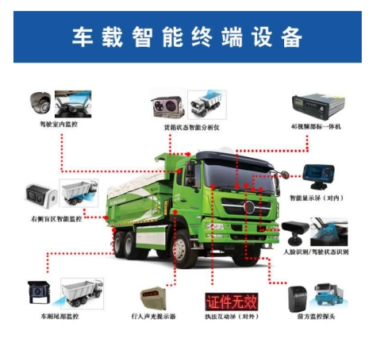

建筑垃圾运输车示意图

第5章 处置体系规划

5.1处置方式
建筑垃圾的处理包括收集、转运、运输、分类和回收、处理和处置，以及其他一些配套服务。 建筑垃圾的处理宜优先考虑资源化利用，处理及利用优先次序可按下表选择。
类型 | 处理及利用优先次序
工程渣土 | 回填；作为生活垃圾填埋场覆盖用土；资源化利用；填埋处置
工程泥浆 | 回填；作为生活垃圾填埋场覆盖用土；资源化利用；填埋处置
工程垃圾 | 资源化利用；回填；填埋处置
拆除垃圾 | 资源化利用；回填；填埋处置
装修垃圾 | 分类、资源化利用；填埋处置
(1)回填是指利用现有低洼地块或即将开发利用但地坪标高低于使用要求的地块，以符合条件的建筑垃圾替代部分土石方弥补地坪标高的行为。
(2)资源化利用是指将建筑垃圾直接利用或经分类收集、运输、处置等过程，再加以利用的行为。
(3)填埋处置（消纳）是指采取防渗、铺平、压实、覆盖等对建筑垃圾进行处理和对气体、渗沥液、蝇虫等进行治理的处理方法。
根据我国国情，我国的垃圾产业政策是：近期以卫生填埋为主，有条件的地方可发展焚烧技术和高温堆肥技术，应该本着垃圾处理无害化、减量化、资源化这个顺序和原则。
垃圾处理方式选择与自然条件有密切关系。我国南方地区地下水位高，人口密度大，土地资源紧张，填埋易造成水源污染；北方地区干旱少雨，地下水位较低，土地资源相对宽松，在近期采取垃圾卫生填埋方式比较经济。垃圾焚烧处理具有占地小、减量化显著、彻底无害化以及可回收热能可以发电等特点，未来许多发达城市将把生活垃圾焚烧发电厂作为城市生活垃圾处理的一个重要组成部分。
建筑垃圾资源化利用是以建筑垃圾处理企业为主体，以节约资源、保护环境为目标，通过采用先进的技术设施及处理工艺，将建筑垃圾实现有效收集并将其转化为可重新利用的资源和产品，通过销售实现经济效益，从而实现循环再利用。
建筑垃圾资源化利用的相关主体主要包括能提供建筑垃圾处理服务的、按照有关市场规则参与竞争的企业，包括建筑垃圾产生阶段、建筑垃圾运输阶段、建筑垃圾资源化阶段、建筑垃圾资源化产品使用阶段等相关企业。建筑垃圾资源化利用形成的产品包括：再生骨料、再生砖、再生建材等。
建筑垃圾资源化利用可以减少对新资源的需求，从而节约自然资源的消耗。通过回收利用建筑垃圾，可以减少建筑原材料的开采和加工，从而降低对自然资源的破坏和消耗。其次，可以减少对能源的消耗。建筑垃圾的回收利用可以通过优化处理过程和采用更高效的设备来降低能源消耗，第三，可以减少环境污染。建筑垃圾的处置过程中可能会产生废气、废水、废渣等有害物质。但通过回收利用，可以对这些有害物质进行控制和处理，从而减少对环境的污染。此外，建筑垃圾回收利用还可以产生可再生利用的建筑垃圾材料。
根据《黑龙江省城乡固体废物分类治理布局规划》，远期宝清县规划建设5万吨/年规模的建筑垃圾消纳场1座。

5.1.1建筑垃圾资源化利用
建筑垃圾资源化利用实行源头减量化和无害化原则，严禁混入污泥、生活垃圾、工业和危险废弃物等。建筑垃圾资源化利用要与土地总体规划、城市循环经济规划、旧住宅区（厂区）、城中村改造、工业园区和城市建设等结合科学规划，兼顾近期和远期衔接，合理利用土地。
建筑垃圾资源化利用企业的布局遵循“全面覆盖、运距合理、总量控制 ”的原则，根据区域内 建筑垃圾存量和预测统筹确定。其生产规模处置，根据区域内建筑垃圾存量和预测统筹确定，满足城市经济和社会发展需要。
建筑垃圾的收集、运输、处置应符合《建筑垃圾处理技术规范》CJJ-134 的有关规定，并应满足下列要求：（1）编制建筑垃圾资源化利用专项方案，在源头对建筑垃圾实施分类收集；（2）建立建筑垃圾运输的各方会签、终点结算制度，实行运输过程的流向和总额结算制度，实行运输过程的流向和总量管控，严禁偷倒、乱倒；（3）根据建筑垃圾种类、质量特性，建立建筑垃圾处置的收、付费制度。
工程渣土应根据土层、类别、特性确定用途，可用于工程回填、场地覆盖、园林绿化、 制备再 生产品等。工程场地的表层耕植土优先用于园林绿化。废弃泥浆经固化、脱水处理后，泥饼可用作回填、场地覆盖或制备再生产品。
工程垃圾中的废弃混凝土优先用于生产再生骨料，废弃沥青混合与生产再生混合料；废弃模板根据材质分类回收，竹木材质宜用作再生板材、纸张或生物质燃料等的原材料。废弃的工程桩桩头、基坑支护、道路混凝土宜按强度等级分类利用。
拆除垃圾中的废弃混凝土、砂浆、石材、砖瓦、陶瓷可用于生产再生骨料；废弃沥青混合料可用于生产再生沥青混合料；废弃金属、木材、玻璃、塑料等根据材质分类回收利用。
装修垃圾中的废弃混凝土、砂浆、石材、砖瓦、陶瓷可用于生产再生骨料；石膏、加气混凝土砌块等轻质材料可用于生产掺合料；废弃金属、木材、玻璃、塑料等根据材质分类回收利用。

5.1.2建筑垃圾填埋消纳
建筑垃圾量非常大，除极少部分有害外，如经防腐处理的废旧木材、含有汞的日光灯管等，其它均可进行再生利用。所以从理论上讲，只需将建筑垃圾中的有害成分分离出来送往危险废物处置厂，对剩余的绝大部分无毒无害的建筑垃圾进行循环利用即可。但目前我国大多数城市对建筑垃圾是采取填埋处理。
建筑垃圾对环境的危害性小于生活垃圾，但是也不能将其简单地一埋了之。建设消纳场前应对场地的水文和地质条件进行评估。根据消纳场的环境影响、交通、土地征用、运输距离、封场后的土地开发等因素，对场地进一步地进行筛选。
合理的选址可以尽量减少甚至避免建筑垃圾对空气、水、土壤资源的污染，以及与消纳场相毗连的产业和土地利用所产生的不利影响。
填埋场地的选择要考虑以下多方面的因素：根据建筑垃圾的来源和数量确定消纳场的规模；上覆土壤要易取得，易压实，防渗能力要强；运输和操作设备的噪声不易影响周围居民；运输距离适宜，位于城市的下风向和地下水的下游。
消纳场封场后应采取覆盖措施，最大限度地阻止降水向下渗透，上覆土层可以采用植被土，营造人工林，还原自然地貌，也可作为公园和娱乐场所，修造停车场，建设储备仓库等。

5.2处置体系

5.2.1宝清县建筑垃圾消纳厂

5.2.1.1项目选址
1.选址原则
(1)符合当地城镇总体规划、环境卫生专业规划以及国家现行有关标准的要求。
(2)与当地的大气防护、水土资源保护、自然保护及生态平衡要求相一致。
(3)工程地质与水文地质条件应满足设施建设和运行的要求，不应选在发生断层、滑坡、泥 石流、沼泽、流沙及采矿陷落区等地区。
(4)交通方便，运距合理，并应综合考虑建筑垃圾处理厂的服务区域、建筑垃圾收集运输能力、产品出路、预留发展空间等因素。
(5)应有良好的电力、给水和排水条件。
(6)人口密度、土地利用价值及征地费用均较低。
(7)厂址应避免选择在生态资源、地面水系 、机场、文化遗址、风景区等敏感区域。
(8)位于地下水贫乏地区、环境保护目标区域的地下水流向下游地区及夏季主导风向下风向。
(9)厂址不应受洪水、潮水或内涝的威胁；必须建在该类地区时，应有可靠的防洪、排涝措 施，其防洪标准应符合现行国家标准。
(10)符合国家环保要求。
(11)应符合环境影响评价的要求。
2. 建筑垃圾消纳场的建设应符合下列要求：
(1)四周设置不低于2米的实体围墙，或设置界桩，明确控制范围；如安全需要、必须设置 安全防护挡土墙，以确保安全；并设置门头、安全警示标志；配备与处置工艺相符合的作业、降尘、照明等设备。
(2)出、入口道路应铺设砼化路面长度不少于 100 米宽度不少于 5 米，并设置规范冲洗设施（宽4 米×长 8 米），安装自动喷水控尘设施，设置 20 米间隔的钻孔式喷淋输水管；有排水、消防等设施；入口道路有会车点，场内有循环车道。
(3)应当配备用于建筑垃圾消纳的机械设备，专用车辆入场的建筑垃圾应及时推平、碾压，后期恢复植被、进行绿化。
(4)消纳场必须配有专业的保洁人员，做好施工车辆出消纳场前的保洁工作，对车辆的车轮、车厢吸附的泥土进行冲洗，确保净车出场，杜绝车辆夹带泥土上路，污染路面，保证进出车辆车容车貌整洁进入城区。
(5)有健全的现场运行管理制度和完整的原始记录，如实填报建筑垃圾处置相关报表。
(6)有健全的安全管理措施并得到有效执行，以保持水土平衡，防止塌方、泥石流等灾害事故的发生。
(7)保持场内的环境整洁，场内没有蚊蝇滋生地，防止尘土飞扬，污水流溢。不得收纳工业垃圾、生活垃圾和有毒有害垃圾。
3.选址确定
项目选址为宝清镇西约7公里，梨北村以东约1.6公里。建设规模5万吨/年，总库容32万m³，库区占地面积6.29公顷。该场址位于宝清镇西，处于夏季主导风向的下风向，场址距离宝清镇约12公里。场地西侧和南侧有一条公路从消纳场区附近通过，场区交通较为方便。
宝清县建筑垃圾消纳厂服务范围为宝清县县本级城关镇，县域内农场及县本级建制镇。

5.2.1.2建设规模
消纳场的建设主体工程包括：防洪与雨污分流、地基处理与场地平整、垃圾坝、堆体排水、 堆填气体导排（根据需要建设）等工程；配套工程包括：计量设施、洗车作业平台、消防、电气、通 风与空调、绿化等工程。其总图应按照功能要求进行分区合理布置，主要功能区包括进出口、堆填 库区、污水处理区、生产管理区、道路、周边维护等，堆填库区的占地面积宜为消纳场总面积的 70%-90%，不得小于 60% ，已根据处理规模及建设条件作出分期和分区建设的安排和规划。
宝清县建筑垃圾消纳场处理规模为5万吨/年，总库容32万m³，占地面积为 6.29hm2。可容纳宝清县所辖各城镇、农场的建筑垃圾填埋量，满足建筑垃圾填埋处置场设计使用年限不应小于10年的要求，设计年限为2035年。
建筑垃圾消纳场具体建设内容包括：新建建筑垃圾分拣、暂存、破碎，附属建筑，填埋区、道路系统及其它辅助设施（包括供水、供电系统、排水系统、供暖系统、环境监测系统等）。
本项目生活给水、生产用水均由消纳场内自备水源供水。在场区中建设消防水池及泵房，为全厂生产、生活、消防供水。
场区生活污水出水排入园区生活污水管网，生产废水经处理后排入园区生活污水管网。
建筑垃圾由环卫单位和产生单位自行运输至场区内，进行填埋处理。

5.2.1.3技术方案
目前，最常用的处理方式主要有填埋、建筑垃圾制砌块、建筑垃圾夯扩桩和再生骨料等，这四种主要处理方式的适用条件和效果各有特点，详见下表。
建筑垃圾填埋工艺比选表
方法 | 优点 | 缺点
填埋 | 处理量大，运行费用低；  工艺费用简单；  管理简单易行；  是其他处理方法的最终填埋场。 | 占用土地；  浪费可回收资源。
制砌块 | 节约资源，不用烧制；  可使建筑垃圾减量化。 | 需添加水泥、沙土等辅材；  产品需长时间养护才能出厂；  受市场影响大；  产生一定噪声污染。
夯扩桩 | 减量化、无害化程度高  就地填埋，节约外运费用 | 工艺特殊，施工机具特殊；  针对性和用途有一定限制。
再生骨料 | 工艺简单；节约原生材料 | 只适用于路基等级要求较低的场所；  与原生骨料相比性能较差；  需要的加工机械较多。
项目建筑垃圾处理工艺确定原则是：技术成熟，设备可靠，投入产出比最佳，符合宝清县的实际情况，满足环境保护要求。
①宝清县建筑垃圾的产量、组成及变化趋势
根据实际调查，目前宝清县建筑垃圾产量较低，在产生的过程中一些成分被直接回收利用，实际运至处理厂需要处理的建筑垃圾中可回收利用成分较低，大部分为渣土等不可回收利用成分，因此，从产量和成分方面分析，目前宝清县建筑垃圾适宜填埋处理。
②各种建筑垃圾处理方式的特点
填埋工艺简单，操作管理简便，资源化利用处理工艺复杂，需要相应技术人员管理，才能做到既能处理达标又能盈利，目前不符合宝清县的实际情况。
③投入产出比
填埋成本较低，资源化利用处理成本高，受市场影响较大，目前宝清县砖砌体需求量较低，且目前国内对再生砖质量有些许偏见，更影响了市场对再生砖的需求量。
综上所述，目前宝清县建筑垃圾处理适于填埋处理，因此，项目采用填埋处理工艺。
考虑到宝清县随着经济的发展，建筑垃圾产量会不断增加，垃圾可回收成分会不断提高，且随着人们对建筑垃圾再生产品的认识提高，建筑垃圾再生产品市场会不断扩大，后期可增加资源化处理工艺。
结合目前建筑垃圾处理处置的主要方法与宝清县实际情况，本工程选择对宝清县建设中产生的泥土、砂石、混凝土砌块、渣土等建筑垃圾进行采用露天填埋的方式处理，实现建筑垃圾与生活垃圾的分类填埋，要求填实填平。

处理流程如下：

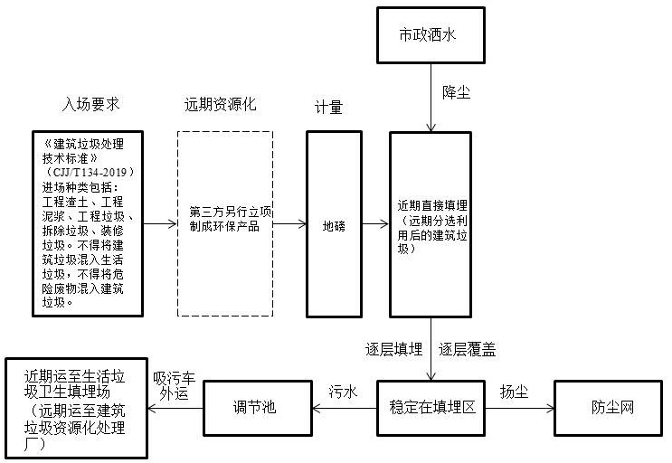
建筑垃圾由垃圾清运车运至垃圾处理场自卸后堆放，由推土机推平后，一层一层地压实。建筑垃圾消纳场经过数年填埋后，沟谷壑地变为平地，通过土地综合治理，可以转为建设用地或者农业用地，土地得到升值和利用。

5.2.1.4工艺方案
一、垃圾坝坝型确定
为增大库容、保持垃圾堆体的稳定及防止雨季作业时垃圾及其它杂物被雨水冲出填埋区外，在垃圾填埋场的周围设置垃圾坝。
垃圾坝是填埋场中最主要的建（构）筑物，其投资在全部投资中占有相当的比例，选择合理的坝型对降低工程造价意义重大。确定坝型需考虑的因素主要是：坝址的工程地质条件，筑坝材料及坝的运行条件。
目前国内应用较多，技术较成熟的坝型主要有：碾压式土石坝、浆砌石重力坝和混凝土重力坝。
碾压式土石坝的优点为坝体的适应性强，施工简单，对地质条件要求较低，但坝体较大，占有库容较多，施工期受气候影响较大。由于宝清县具备筑坝所需的石料，质地良好，储量丰富，开采及运输均极为方便，而填埋场场地平整时能够产出筑坝所需的土石料，因此采用碾压式土石坝具有较适宜的工程条件。
而浆砌石坝和混凝土坝体型相似，断面均较小，占库容较少，但对地质条件要求较高，但在同等运行条件下，浆砌石坝较混凝土坝造价低，且当地具备筑坝所用的石材，因此混凝土坝不可选，而浆砌石坝可作为备选坝型。
经过对建设场地的分析，建设场地的地质条件较为适合碾压式土石坝的建设。同时，在两种坝型的筑坝材料方面。由于库区清理过程中将有大量碎石土产出，可作为筑坝材料，就地取材，可节省大量的资金；而浆砌石坝筑坝所需的石材要求较高（要求达到MU30以上），石材需外购并运至场内，造价较高；经过比较，设计确定垃圾坝坝型为碾压式土石坝。

浆砌石坝与碾压式土石坝造价比较表
坝型 项目 | 单位造价（元/m³）
浆砌石坝 | 173
土石坝 | 30
本工程可研阶段中对坝型做了充分的论证和比选，确定垃圾坝坝型为碾压式土石坝。本次设计认为该坝型选择合理，因此确定本次工程建设的垃圾坝选用碾压式土石坝。
二、防渗方式确定及材料选择
1、防渗方式的选取
综合考虑宝清县近期规划，考虑宝清县建筑垃圾经资源化处理后，建筑垃圾消纳场仅接收宝清县建筑垃圾总量的10%，且此部分建筑垃圾不能进行资源化利用，有机物含量较高，故有必要对本项目进行防渗处理。
2、防渗方式确定
《建筑垃圾处理技术规范》（CJJ/T134-2019）中规定，当天然基础层饱和渗透系数小于1.0×10-7 cm/s，且天然基础层厚度不小于2m，可采用天然黏土类衬里结构。当天然黏土基础进行人工改性压实后达到天然黏土衬里结构的等效防渗性能要求时，可采用改性压实黏土类衬里作为防渗结构。
对单层衬里防渗结构和复合衬里防渗结构比较见下表：

单层衬里防渗结构和复合衬里防渗结构比较
项目 | 方案一：单层衬里防渗结构 | 方案二：复合衬里防渗结构 | 对比
结构 | 1.基础层  2.反滤层（可选择层）  3.地下水导流层（可选择层）  4.膜下保护层  5.膜防渗层  6.膜上保护层  7.污水导排层  8.缓冲层 | 1.基础层  2.反滤层（可选择层）  3.地下水导流层（可选择层）  4.复合防渗兼膜下保护层  5.膜防渗层  6.膜上保护层  7.污水导排层  8.缓冲层 | 两方案相同
基础 | 黏土 | 防水层 | 方案二利于实施
防渗效果 | 较好 | 较好 | 两方案相同

经济 | 40元/m² | 50元/m² | 方案一价格相对较低
由上表对比分析可知，通过对单层衬里防渗结构和复合衬里防渗结构在结构、基础、防渗效果及经济方面的对比，可以看出在结构和防渗效果方面，两方案效果相当；在基础方面，方案二更利于实施；在经济方面，方案一价格相对较低。综合以上对比及考虑宝清县实际情况，选择复合衬里防渗结构。
3、防渗材料选择
目前垃圾填埋场防渗系统所采用的各类人工合成材料的特性比较见下表。
人工合成防渗材料的特性和优缺点比较
序号 | 名称 | 特性 | 优点 | 缺点
1 | 异丁橡胶  （EDPM） | 异丁烯与少量异戍烯的共聚物 | 对紫外线、臭氧和气候因素有较强的抵抗能力；高温和低温条件有良好的工作特性；吸水能力低。 | 对碳氢化合物抵抗能力差，会发生强烈膨胀；难于粘结。
2 | 氯化聚乙烯  （CPE） | 氯气和高密度聚乙烯化学反应而成 | 对紫外线、臭氧和气候因素有较强的抵抗能力；在低温条件下有良好的工作特性；抗张强度和延展强度好；易于黏结。 | 抗化学品、酸和油能力差；拉伸后恢复性差。
3 | 氯磺化聚乙烯  （CSPE） | 由聚乙烯和氯气、二氧化硫反应生成的高分子化合物 | 对紫外线、臭氧和气候因素有较强的抵抗能力；在低温条件下有良好的工作特性；良好的抗化学品、酸能力；良好的抗细菌能力；易于黏结。 | 强度低；  耐油性能差；
4 | 氯醇橡胶 | 由脂肪族聚醚和氮甲基支链反应生成的饱和大分子化合物 | 对紫外线、臭氧和气候因素有较强的抵抗能力；抗张强度和延展强度好； | 难于黏结。
5 | 乙丙橡胶  （EPDM） | 乙烯、丙烯和非共轭烃聚合的高分子化合物 | 对紫外线、臭氧和气候因素有较强的抵抗能力;在低温条件下有良好的工作特性;吸水能力低。 | 抗油、碳氢化合物能力差;难于黏结。
6 | 高密度聚乙烯  （HDPE） | 由聚乙烯吹制或板材压延而成 | 对紫外线、臭氧和气候因素有较强的抵抗能力;在低温条件下有良好的工作特性;良好的抗化学品、酸能力;抗张强度和延展强度好;良好的抗细菌能力;易于焊接。 | 抗穿刺能力稍差。
7 | 氯丁橡胶  （CDR） | 以氯丁乙烯为基本单元的橡胶 | 对紫外线、臭氧和不良气候有较强的抵抗能力;良好的抗化学品、酸能力;抗穿刺能力好。 | 难于黏结。
8 | 聚氯乙烯  （PVC） | 聚乙烯单体的聚合物 | 抗张强度和延展强度好;抗穿刺能力好;易于黏结。 | 对紫外线、臭氧和气候因素抵抗能力差;抗化学品、酸和油能力差。
通过上表的性能对比，同时总结国内外填埋场使用人工合成防渗材料的经验教训，在广泛收集资料和调查的基础上，考虑材料对垃圾填埋场的适应性和化学稳定性，本设计选用1.5mm厚度的高密度聚乙烯（HDPE）土工膜为本垃圾填埋场水平防渗层的衬里材料。1.5mm高密度聚乙烯（HDPE）土工膜的物理力学指标见下表。
HDPE膜物理力学性能指标
性 能 | 单 位 | 光面指标
屈服强度 | MPa | ≥22
耐环境应力开裂 | hr | ≥300
断裂伸长率 | % | ≥700
直角撕裂强度 | N/mm | ≥187
-70℃低温催化 |  | 通过
水蒸气渗透系统 | G·cm/（cm2·s·Pa） | ≤1.0E-13
炭黑含量 | % | 2-3
200℃氧化诱导时间 | min | ≥120
尺寸稳定性 | % | ±2
三、处理处置工艺
黑龙江省宝清县建筑垃圾消纳场主要用于填埋宝清县建设中产生的泥土、砂石及混凝土砌块、玻璃、木材、石灰、渣土等建筑垃圾，填埋场采用露天填埋的方式处理上述建筑垃圾，要求填实填平。
符合进场要求的建筑垃圾经由场区东南侧进场道路运至场内，过磅称重并运至填埋平台卸土后，空车出场。消纳场把运来的建筑垃圾由推土机推平后层层压实，堆满后需进行封场（有条件时可对封场后的表面进行绿化），防止水土流失。建筑垃圾填埋场经过数年填埋后，沟谷壑地变为平地，通过土地综合治理，可以转为建设用地或者农业用地，土地得到升值和利用。
消纳场总占地面积6.29hm2，主体工程包括库区开槽、绿化、道路等部分。

5.2.1.5布局安排
一、总平布置
考虑利用建筑渣土作为场地平整土方，为填埋尽可能多的建筑渣土，场地设计方案如下：
工程总体布置为预处理+填埋，分为三个工作区，分别是：分类暂存区、生产管理区、填埋库区。
1、场区西北侧为生产管理区。
2、场区西南侧为分类暂存区。
3、填埋区占据场区中部和东部大部分区域。
具体总平面布置情况如下。

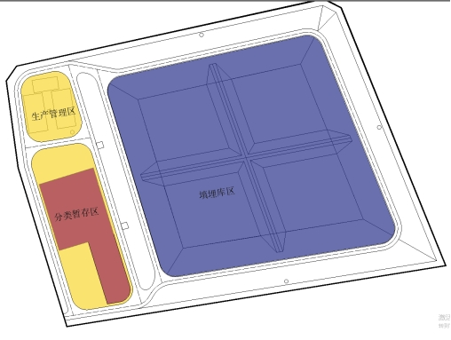
消纳场布置图
二、工艺设计
建筑垃圾分类收集运输→消纳场转存区分类堆存→初筛可回收资源运输至资源化场（如木条，窗框，塑料等）→建筑垃圾破碎→人工分拣、除铁及轻质分离→建筑垃圾填埋→填埋库区雨污分流苫盖→污水收集至调节池→通过污水处理站处置达标后排放。
1、分类暂存区
主要采取场区西侧宽敞用地进行分类暂存区的铺设，转运调配场堆放区采取露天方式，定期喷水防尘、降噪措施。露天堆放的建筑垃圾及时采用1.0mm厚雨污分流米遮盖，堆放区地坪标高应高于周围场地至少0.15m，沿场区边缘布置排水沟，雨水导排采用移动泵从分类暂存场排水沟抽至外侧截洪沟处。
应急堆填区为在日输送垃圾量超出设计建筑垃圾日接收量时的应急场地，占地面积约990m2，设计堆填高度约2.5m，预计可堆填约20日的建筑垃圾，具体做法同分类暂存区。
包括如下工程:
1）拆除垃圾分区建设—围栏+雨污分流工程，1260m2；
2）装修垃圾分区建设—围栏+雨污分流工程，621m2；
3）筛分渣土分区建设—围栏+雨污分流工程，594m2；
4）应急填埋区建设—围栏+雨污分流工程，990m2；
5）场区排水沟开挖工程。
2、填埋库区
1）填埋库区土方开挖38000方，填方93275m3；
2）垃圾分区坝建设26812.5m3；
本次方案在垃圾场填埋库区四周及中部建设垃圾挡坝，四周垃圾坝边坡比1：3，坝高7m，其中坝体部分考虑到建设地区地下水位位于2.7m左右，故开挖坑体2m深，地面以上建设坝体5m高。分区垃圾坝将库区分为4个区域，坝体为均质粘土坝，坝顶宽度5米，坝高5米，垃圾分区坝边坡1：1.5。详见下图。
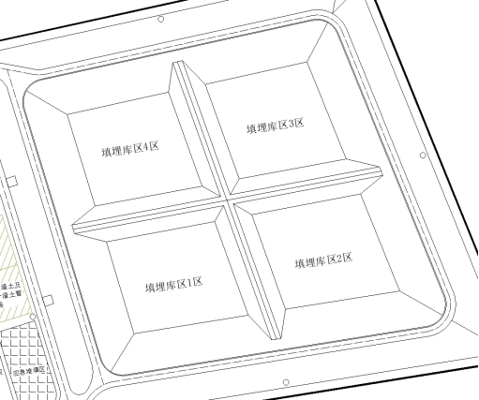
垃圾坝示意图
3）填埋库区雨污分流
膜铺设4.2万m²，1.0mm厚HDPE膜，填埋生产部分临时掀起，建筑垃圾堆填完毕立即遮盖，其余部分利用HDPE膜进行遮盖；
4）5眼监测井的建设分别为：
本底井，排水井，污染扩散井，污染监视井
本底井在消纳场的上游，1眼，30m。
污染扩散井在两侧，2眼，30-50m处
排水井在排放口，1眼。
污染监视井在排放口下游，2眼，30m-50m处。
3、填埋设计
（1）摊铺作业
进场垃圾分单元进行填埋，每天一个作业单元，填埋作业过程包括场地准备、垃圾的运输、倾倒、摊铺、压实及覆土。各阶段开始准备垃圾填埋时，对摊铺于防渗系统上的第一层垃圾，厚度至少为 2m，被摊铺在基底和边坡上的第一层垃圾使用推土机适度压实。
建筑垃圾摊铺必须分层进行，每层厚度0.4-0.6m，铺匀后用推土机压实3-5次。按此程序摊铺3-4层，使压实后的垃圾总层厚达到1.6-2.4m左右，在每日填埋作业结束时进行每日覆盖，覆盖土厚度为0.15m。在形成的垃圾堆体上修筑临时道路和临时卸车平台，以便向前、向左或向右开展新单元的填埋作业。以此方式完成一个单元层的垃圾填埋作业，然后再进行上面单元层的垃圾填埋作业。一般情况下，单元层坡面的坡度以1:3-1:6为宜。
（2）压实作业
压实作业是填埋操作中的重要环节。垃圾压实能够减少沉降，有利于堆体稳定；能够减少空隙和空穴的形成；减少建筑垃圾产生的扬尘和轻物质飞散；能够有效延长消纳场使用年限。在消纳场压实作业过程中，影响压实的因素很多，主要有以下几个方面：
①垃圾层的厚度：层厚是最为关键的因素。为了获得最佳的压实密度，垃圾摊铺层层厚一般以0.4-0.6m左右为宜，单元层层厚以0.5m为宜。
②碾压次数：碾压次数也影响压实密度，一般碾压3-5次能达到较好的效果，超过5次，从成本-效应分析角度来看是不合算的。
③单元层的坡度：坡度应保持的坡度能使压实达到很好的压实效果。
④ 含水量：粘土和垃圾的含水量对它们压实密度都有较大影响。一些现场数据显示最大压实密度的最佳含水率在 50%左右。
4、污水导排系统
（1）污水产量
Q=I*（C1A1+C2A2+C3A3+C4A4）/1000
式中：Q——污水产生量（m³/d）
I——降水量（mm/月）
C1——正在填埋作业区浸出系数，宜取0.4-1.0，本次取0.7；
A1——正在填埋作业区汇水面积（㎡），本工程为3000；
C2——已中间覆盖区浸出系数，当采用膜覆盖时，宜取0.2-0.3，当采用土覆盖时，宜取0.4-0.6，结合实际情况，本次取0.1；
A2——已中间覆盖区汇水面积（㎡）本工程为27000；
C3——已终场覆盖区浸出系数，宜取0.1-0.2，本次取0.1；
A3——已终场覆盖区汇水面积（㎡）本工程为0；
C4——调节池浸出系数，取0或者1.0，本次取0。
A4——调节池汇水面积（㎡）
根据建设单位提供相关资料，逐年平均降雨厚度约548.6mm，由于项目地在北方，雨季6、7、8月份雨量根据经验值约占总雨量70%，计算得日平均降雨厚度约4.27mm；
Q=4.27*（3000*0.7+27000*0.1）/1000=20.49m3/d。
经计算得，连续7天最大污水产生量约为143.5m³。
（2）污水导排系统
根据总体布置，在库区南侧低处设两处渗沥液提升井，以集水井为中心，放射状向场内沿受纳场边界敷设2条污水收集干管，及若干支管。收集管布置在盲沟内，收集管直径400mm，于末端设置集液井，且两侧污水收集系统互不干扰，以保证未启用库区内污水不流入调节池内。
污水调节池
设计污水调节池储存连续3个月的污水处理量：
计算日产生污水约20.49吨，污水处理站处置规模确定为20t/d，采用预处理+物化处理方式，拟定为一体化设备（沉淀+砂滤+超滤）。
则调节池容积为：20.49*30*3=1844m³
设计调节池容积为2000m³。
调节池设计有效水深为3.5m，超高0.5m，调节池的长宽为27.3*19.5m，采用钢筋混凝土材质作为调节池池体，上面布置通气管。
5、场地及防渗系统设计
（1）基础设计
实施前对库底及边坡基础进行修整，应清除表层的杂填土极有可能损伤HDPE土工膜的杂物，如石块、树根等，进行平整、压实，然后再进行防渗层的铺设。
（2）防渗层系统
本次设计防渗采用单层结构作为防渗工艺，在填埋区的底部做防渗。
防渗结构（包含污水导排层）由下至上分别为：
·基础层压实度大于等于0.93；
·反滤层—土工滤网200g/m2—20000m2
·地下水导流层—砾石堆砌—6000m³；
·地下水导流层—砾石上铺设200g/ m2非织造土工布—20000 m2；
·膜下保护层—GCL膨润土防水毯4800g/ m2—36000 m2；
·膜防渗层—1.5mm厚HDPE膜—36000 m2；
·膜上保护层—非织造土工布800g/ m2—36000 m2；
·污水导排层（下）—5mm土共复合排水网—20000 m2；
·污水导排层—20-60mm砾石—6000 m2（长纤透水土工布包导排管）；
·污水导排层（上）—土工滤网200g/ m2—20000 m2；
·缓冲层—袋装土—18000m3。
6、场区工程
（1）场区土方工程约5000方，包括建筑建设的土方平整；
（2）环场道路及场区内部道路建设7800m2；
（3）800*800mm混凝土预制截洪沟建设1000m；
（4）填埋库区防飞散网建设700m；
（5）场区铁艺大门两座；
（6）场区配套工程一套（场区电气、自控、照明、监控、管线工程等）；
（7）场区用地范围5m内设置绿化隔离带；
（8）配套运输车4辆、30装载机3辆、自卸机2辆、振动碾压机3辆、挖掘机2辆。
7、建筑垃圾处理工段设计
（1）进场垃圾要求
依据建筑垃圾处理技术标准（CJJ/T 134-2019）进场物料粒径宜小于0.3m，大粒径物料宜先进行破碎预处理且级配合理方可填埋处置，尖锐物宜进行打磨后填埋处置。
（2）路线阐述
因此根据建筑垃圾处理的技术要求，本项目规划将整个用地区划分三个板块：分类暂存区、生产工作区、填埋库区。
建筑垃圾分类运输进入场区内先进行汽车衡称重
称重后运至分类暂存区
再通过生产工作区的预处理车间进行破碎、筛分处理，使建筑垃圾中的砖、混凝土和渣土等废料，属于不能回收利用的成分，利用大型破锤或破碎机破碎至直径小500mm的颗粒，再经过辊式破碎机一级破碎成240mm以下粒径的可以进行人工筛分，这一步将筛分出建筑垃圾中的可回收利用的资源（如金属、窗框、玻璃、塑料、木材等），再将一级破碎的材料经过除铁器的过滤，除去余下的金属后，若还有大于300mm的块状垃圾，则输送回前端再次破碎。满足物料粒径小于0.3m，进入填埋库区。
应急堆填区为在日输送垃圾量超出设计建筑垃圾日接收量时的应急场地，占地面积约990m2，设计堆填高度约2.5m，预计可堆填约20日的建筑垃圾，待缓冲填埋后，转运至填埋库区。
8、降尘设计
扬尘和粉尘的控制拟采取以下措施：
（1）建筑废弃物处理车间设置收尘设备；
（2）在容易产生扬尘的地方设置喷雾降尘的设施。
（3）配备保洁车辆，对场内道路采取定时保洁措施；
（4）种植绿化隔离带，控制扬尘扩散；
（5）卫生间废气经专用排风竖井出屋面后排放。
生产过程中的粉尘主要来自原料的破碎、输送等工段。设计中采取预防为主的原则，选择扬尘少的设备，物料输送尽量降低落差，加强封闭，减少粉尘外溢。除此之外，在建筑设计上采取对粉尘较大的工段设备隔离的措施，使之处于密闭状态下，粉尘限制在一定空间内，不向外扩散。处理后粉尘浓度低于50mg/m ，达到环保标准。
9、填埋区封场设计
在消纳场达到设计库容后，进行封场。封场采用覆盖层封场，上层覆盖草坪，达到与周边环境相协调的目的。由于封场计划在消纳场达到设计库容后进行，即10年后，故本次工程不涉及封场设计的投资估算。
（1）封场设计的具体内容和措施
1）堆体整形：垃圾堆体高出地面，按照1：3的坡度比例沿堆体边缘整形。
2）整型过程中应对堆体分层压实，确保压实密度不低于800kg/m³。
3）垃圾堆体顶部应设有一定的坡度，以避免堆顶积水。
4）封场覆盖系统结构：从堆体到表面依次分为排气层、防渗层、排水层、植被层。
5）排气层设计要采用透气性较好的土质或合成材料，保证排气通畅。
6）防渗层设计宜采用垂直防渗与天然隔水层相结合的防渗措施，以减少垃圾堆体产生的污水。
7）排水层设计要确保雨水能够顺利排入排水沟内，减少雨水渗入量。
8）植被层设计要为植被的生长提供有利环境，减少水土流失和病虫害的发生。
（2）填埋场封场覆盖结构如下图所示：
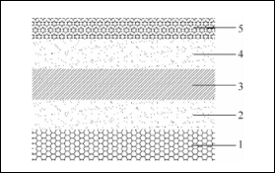
封场覆盖系统示意图
1-垃圾层;2-支撑及排气层(可选择层);3-防渗层4-排水层;5-植被层
1）对支撑及排气层，当有填埋气产生时，填埋场堆体顶面采用粗粒或多孔材料，厚度取30cm，边坡采用土工复合排水网，厚度5mm。
2）防渗层采用替代土层，采用1.5mm厚高密度聚乙烯HDPE土工膜，膜上应敷设非织造土工布，规格为300g/m2；膜下同步敷设防渗保护层。
3）对于排水层，堆体顶面采用多孔材料，厚度30cm，边坡采用复合排水网，厚度5mm。
4）植被层应采用自然土加表层营养土，届时根据种植植物的根系深浅确定，营养土厚度为15cm。
5）填埋场封场覆盖后，应及时采用植被逐步实施生态恢复，并应与周边环境相协调。
填埋场封场后应继续进行污水导排和处理、填埋气体导排、环境与安全监测等运行管理，直至填埋体达到稳定。

5.2.1.6环境保护
一、主要污染物及污染源
1.大气污染物
本项目主要污染物为粉尘、有机污染物等。
2.废水
产生的废水主要有生活污水、生产污水、冲洗污水等，主要污染因子有pH、SS、CODCr、BOD5、NH3-N、大肠杆菌群等。
3.噪声
厂内主要噪声源主要为破碎分选及各类辅助设备产生的动力机械噪声，形成对周围环境的影响。
二、本工程对环境影响
本工程属于环保工程，其建设投产能够大大减轻建筑垃圾不规范处置对我们赖以生存的环境造成的污染，其环境效益非常显著。本工程采用先进的环保技术措施，不仅安全环保地集中处理建筑垃圾，而且可避免对周边环境造成二次污染。本项目的实施将为当地的经济发展提供良好的生态环境。
三、采用环境保护标准
厂内的噪声治理应符合现行国家标准《声环境质量标准》（GB3096-2008），厂界噪声标准执行《工业企业厂界环境噪声排放标准》（GB12348-2008）Ⅱ类标准，即等效声级昼间为65dB(A)，夜间为55dB(A)。对建筑物的直达声源噪声控制，应符合现行国家标准《工业企业噪声控制设计规范》（GB/T50087-2013）的有关规定。
四、污染物治理措施
1.大气污染物
根据国内外粉尘处理的经验，袋式除尘器具有烟尘净化效率高、维修方便、净化效率不受颗粒物比电阻和原浓度的影响等优点，同时对有机污染物和重金属均有良好的处理效果，除尘效率大于99％，故本工程采用袋式除尘器。
2.废水
生活污水、生产废水处理系统实行清浊分流。生活和部分生产废水排入园区污水管道。雨水直接排入雨水管网。
3.噪声
本工程对噪声采取以下治理措施：
1）场区总体设计布置时，将主要噪声源尽可能布置在远离操作办公的地方，以防噪声对工作环境的影响。
2）在运行管理人员集中的控制室内，门窗处设置吸声装置(如密封门窗等)，室内设置吸声吊顶，以减少噪声对运行人员的影响，使其工作环境达到允许的噪声标准。
3）对设备采取减振、安装消音器、隔声等方式。
4）车辆来回行驶对道路两旁居住人群带来影响，车辆在正常行驶时，15m外其噪声值均为85～90dB左右，对道路附近声环境有一定影响，因此应控制垃圾车行驶车速，改善路面状况，尽量避免在夜间运输垃圾。
5）采用低噪声的设备。
6）场区加强绿化，以起到降低噪声的作用。

5.2.1.7运营维护
一、运营模式选择
本工程建设完成后由宝清县住房和城乡建设局自行运行，主要理由如下：
二、运营组织方案
1.组织机构
按照国家有关法律规定，实行股份制、项目法人责任制，负责场区的项目策划、资金筹措、组织建设、生产经营、债务偿还和资产的保值增值。公司为独立的法人机构。公司组建董事会、监事会，董事会任命总经理，并通过公司设置各职能部门全面负责项目的建设、生产、经营和管理工作。
管理机构设置的原则为机构合理、人员精炼、方便生产、利于管理。
2.工作制和劳动定员
本项目新增管理机构负责本项目建设的组织协调和管理。
工作日：全年生产天数300天。工作制度：双班生产
劳动定员：根据本项目的建设规模和劳动组织安排，以及企业劳动定额标准，编制本项目的劳动定员为30人,其中管理人员2人，技术工人28人。
3.人员组成和培训
1）人员组成
为使本工程能够顺利建成投产，正常运行，企业员工的素质(包括文化水平、技术熟练程度、工作责任心、劳动纪律等)起到关键性作用。因此员工的招聘与培训十分重要。
各职能管理部门的人员，必须对场区生产情况有一定的了解，并有较高的文化素质、管理才能和组织能力，可通过国家有关部门的选调，也可通过人才市场招聘。
各专业工程技术人员必须相关专业毕业，具有本科以上学历或中级以上技术职称，工作能力强，有开拓创新精神。可通过人才市场或直接从高等院校择优录取。
本工程引进国内先进技术，自动化水平高，要求生产人员具有高中以上文化程度，有较强的知识接受能力，入场前须经过相应的考试和严格的挑选。
2）人员培训
国内培训
在本厂投产前，先选派部分管理人员和操作人员，到国内已建成的建筑垃圾消纳场进行实地培训3～6个月。以掌握生产管理和岗位实践操作技术，积累一定的经验。
现场培训
由设备提供方组织有经验的专家到现场讲课，实地指导设备安装、调试和操作，进行现场培训。
操作人员上岗前，应通过安全教育、操作规程、生产前后环节的协作、联系和事故处理等各项考试，合格者方可上岗。同时建议企业对职工应有试用期，对管理及生产人员在试用期内不能胜任者，予以辞退，保证企业投产后高效率正常运营。
三、安全保障方案
1.主要危害因素分析及防范措施
1）主要职业危险、危害综述
本工程的主要因素可分为两类，其一为自然因素形成的危害和不利影响；一般包括地震、不良地质、暑热、雷击、暴雨等因素；其二为生产过程中产生的危害，包括有害尘毒、火灾爆炸事故、机械伤害、噪声振动、触电事故、坠落及碰撞等各种因素。
2）自然危害因素及其防范措施
防暑防寒
当环境温度超过或低于一定范围时，会对人体产生不良影响。为防暑热，在所有控制室和办公设施内采用分体式空调机进行舒适性空气调节。以改善职工的工作环境。
防雷击
建筑物防雷按三类考虑。
采用屋顶钢筋焊接成网，形成避雷网；烟囱安装避雷针，沿爬梯装设两根引下线，接地电阻不大于10Ω；防雷接地、工作保护接地、变压器接地共用一套接地系统，接地电阻不大于4Ω。
防洪
本厂防洪标准按50年重现期考虑。为了防止内涝，及时排除雨水，避免积水毁坏设备、厂房，在场区内设雨水排除系统。
防震
地震对建筑物的破坏作用明显，作用范围大，进而威胁设备和人员的安全，但是，地震一般出现的几率较小。本工程所在区域地震基本烈度为6度。设计中应采取相应的抗震构造措施。
3）生产危害因素及其防范措施
高温辐射
当工作场所的高温辐射强度大于4.2J/m2.min时，可使人体过热，产生一系列生理功能变化，使人体体温调节失去平衡，水盐代谢出现紊乱，消化及神经系统受到影响，表现为注意力不集中、动作协调性、准确性差，极易发生事故。
振动与噪声
振动能使人体患振动病，主要表现在头晕、乏力、睡眠障碍、心悸、出冷汗等。
噪声除损害听觉器官外，对神经系统、心血管系统亦有不良影响。长时间接触，能使人头痛头晕，易疲劳，记忆力减退，使冠心病患者发病率增多。
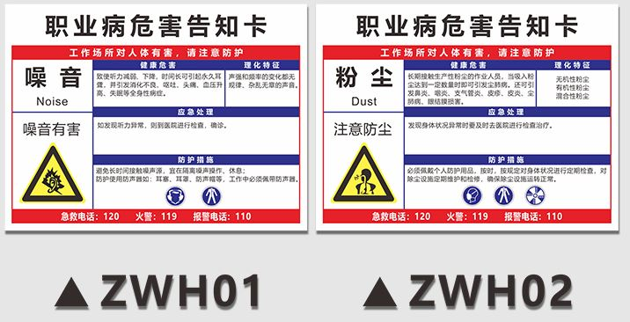
火灾爆炸
火灾是一种剧烈燃烧现象，当燃烧失去控制时，便形成火灾事故，火灾事故能造成较大的人员及财产损失。
爆炸同火灾一样，能造成较大的人员伤亡及财产损失。
其他安全事故
压力容器的事故能造成设备损失，危及人身安全。
此外，触电、碰撞、坠落、机械伤害等事故均对人身形成伤害，严重时可造成人员死亡。
4）其它安全防范措施
抗震
结构设计过程中进行抗震设计。
抗洪
本工程设计中为了防止内涝，及时排出雨水，避免积水毁坏设备、厂房，在场区内设有场地雨水排除系统。
防雷
设计已采用避雷或防雷措施。
防不良地质
场区地质资料表明：场区及其周围地区无影响稳定性的活动断裂，无不良地质存在。
防暑
为防范暑热，采取以下防暑降温措施：在生产厂房采取自然通风或机械通风等通风换气措施，在中央控制室、办公室等设置空调系统。
减振降噪
拟采用低噪声设备、密封、隔音和吸音等措施来降低噪声。
强振设备与管道间采用柔性连接方式，防止振动造成危害。
经采取上述措施后，对于操作人员每天接触噪声8小时场所，噪声级均可低于85dB(A)，车间办公室、休息室等室内噪声级均小于70dB(A)，对于操作工作接触噪声不足8小时的场所及其它作业地点的噪声均满足《工业企业噪声控制设计规范》中的标准要求。
防火
在总平面布置中，各生产区域、装置及建筑物的布置均留有足够的防火安全间距，道路设计则满足消防车对弯道的要求。
电气安全设计
电力供应是工程运行的生命线，本工程电气设计采取以下安全措施：
高压配电装置；
10kV配电装置，设专职值班人员负责运行和维护，巡视检查工作不可少于二人。
每半年应进行一次停电检修和清扫，严禁带电作业，在检修电气设备前必须切断电源，并在电源开关上挂“禁止合闸有人工作”的警告牌，警告牌挂取应有专人负责。
隔离开关每季度检查一次，支持瓷瓶应无裂纹及放电现象，接线柱和螺栓无松动，刀片无变形，接触严密。
避雷装置在雷雨季节到来前进行一次预防性试验，并测量其接地电阻值，雷电过后应检查避雷器的瓷瓶、连接线和接地线是否完好。
低压配电装置：
低压电气设备和器材的绝缘电阻不得低于0.5MΩ，维护人员应定期用摇表检查，不符合要求应及时更换。
电力电缆
厂内配电网络，全部采取电力电缆，网络敷设方式采取电缆沟、电缆桥架和直埋三种敷设方式。
为防止电缆火灾蔓延，在电缆设施的重要部位，采取设防火门或防火隔墙、电缆表面刷涂防火涂料，电缆通过的孔洞用耐火材料封堵等措施。
严防触电，保证人身安全
全厂设接地网，将接地装置全部联接成整体，接地装置的接地电阻小于4Ω，并与自然接地体连接，接地保护和接零保护与接地网连接，电气设备每个接地点以单独的接地线与接地干线相连接。
10kV开关柜全部采用五防功能，0.4kV配电柜全部采用开关与门联锁，不停电打不开柜门，不关柜门合不上闸，防止人员误操作触电。
配电装置防护级为IP4X以上，全部为封闭式，操作人员无任何机会触及带电导体，以确保人身安全。
配电装置操作面板前地板铺绝缘橡胶板，操作人员戴绝缘手套，穿绝缘胶靴。
其他
1kV以上正常不带电的设备金属外壳设接地保护；0.5kV以下的设备金属外壳作接零保护；设备设置漏电保护装置。
为了防止机械伤害及坠落事故的发生，生产场所梯子、平台及高处均设置安全栏杆，栏杆的高度和强度符合国家劳动保护规定；
设备的可动部件设置必要的安全防护网、罩；地沟、水井设置盖板；有危险的吊装口、安装孔等处设安全围栏；在有危险性的场所设置相应的安全标志及事故照明设施。
机械设备和电气设备的布置留有足够的安全操作距离和空间。
起吊提升设备的选型、生产制造、安装和使用应严格按劳动部门的规定执行，使用前必须报当地劳动主管部门，做到：合格设计，定点制造，具有安装合格证的队伍安装，劳动部门核发许可证后使用。
设计要求本工程在运行前制定相应的安全法规，操作人员上岗前必须进行必要的专门技术培训，以确保建筑垃圾处理设备正常、安全运转。
2.劳动卫生措施
1）安全卫生机构
为了满足安全及卫生的需要，本工程拟设立相应的安全卫生机构，并配备专职与兼职的安全卫生设施维修、保养、日常监测检验人员与监督管理人员，负责场区的安全卫生工作；设置环境监测室，定期对主厂房各生产车间及场区内的粉尘及有害物质进行采样，提出化验报告；设立医务室，解决职工常见病的医治和工伤事故的临时处置。
2）应急措施
消防安全等措施已在文本中述及。其他事故应急措施如下：
停电：某些设备在停电状态下无法正常运营，本项目拟申请两路电源，确保主体设备能够正常运营。
进厂道路产生交通阻塞：派专人加强入场道路巡视，发现车辆事故立即进行现场指挥，并通知厂内派车牵引。本工程厂内物流进行合理分流。
污水池满溢：增加抽吸车的备用配置，并与环卫部门建立经常联系，保证紧急情况下利用环卫部门的吸粪车救急。
厂内H2S等气体浓度超标：设置事故通风预案，事故工况下将容器区排风直接排放。
3）预期效果
生产必须安全，安全促进生产。遵照“安全第一，预防为主”的方针，本工程采用国外进口核心设备和国内安全可靠的设备并致力于提高生产过程的机械化、自动化程度，因而大大减少了危害工人健康的因素和安全隐患。同时针对本工程的特点，对危险源的防范作了周到的设计，并在防火、防人身伤亡事故方面采取了防患于未然的、积极的措施。可以预见，本工程投产后，在取得环保效益，社会效益，经济效益的同时，也保障了工人在生产过程中的劳动安全卫生。
4）绩效管理方案
基本目标
通过安全绩效管理系统实施安全目标管理，保证全年安全目标的实现，提高整体运作能力与核心竞争力。
通过安全绩效管理帮助各单位提高安全工作绩效，为以后员工胜任能力的提高打下基础，建立适应企业发展战略的队伍。
在安全绩效管理过程中，促进考核与被考核之间的沟通与交流，形成开放、积极参与、主动沟通的企业文化，增强企业的凝聚力。
基本原则
公开性原则：安全绩效考核指标的制定，要坚持公开、公正的原则，考核者与被考核者要就指标、目标的确定、考核的程序等进行充分的沟通，并达成一致，使安全绩效管理考核有透明度。
客观性原则：安全绩效管理要做到以事实为依据，对被考核单位的任何评价都应有事实根据，避免主观臆断和个人感情色彩。
开放沟通原则：在整个安全绩效管理过程中，考核单位与被考核单位要开诚布公地进行沟通与交流，考核评估结果要及时反馈给被考核评估单位，肯定成绩，指出不足，并提出今后应努力和改进方向，发现问题或多或少有不同意见，应及时进行沟通。
常规性原则：安全绩效管理是各级管理者的日常工作职责，对被考核单位做出正确的考核评估是考核单位领导重要的管理工作内容，安全绩效管理工作必须成为常规性的管理工作。
发展性原则：安全绩效管理通过约束与竞争促进团队的发展，考核单位与被考核单位均要以提高安全绩效为首要目标。
安全考核评估时间和频率
各部门、各单位安全绩效考核频率为每年进行一次，一年为一周期，年末进行汇总得分。

5.2.2建筑垃圾中转调配站
一、布置原则
统筹设置：应综合考虑产生量、收（转）运能力及运距、处置方式、环境影响、群众意愿等因素，科学选点，适当规模、适当数量设置，力求设置数量与实际需要基本匹配。
严格控制：严格遵守国家、省市有关法律法规规定，按规定的要求开展报批管理，经审核、批准后方可设置。禁止未经批准擅自设置，切实加强对违规堆放场所的日常监管，依法严查违规设置、不规范设置、安全环保管理不到位等突出问题，确保设置规范、管理到位。
安全运行：遵循“安全第一”原则，严格按照法律、法规、规定的安全管理要求。建设运行主体单位必须制定安全、环保事故处置预案，明确现场管理安全环保责任，落实场所安全环保管理措施，常态化组织安全环保隐患排查及整改，严防发生安全生产事故和环境污染。
二、技术要求
①建筑垃圾可采取露天或室内堆放方式，露天堆放的建筑垃圾应及时覆盖。
②建筑垃圾堆放高度高出地坪不宜超过3米，当超过3米时，应进行堆体和地基稳定性验算，保证堆体和地基的稳定安全。当堆场场地附近有挖方工程时，应进行堆体和挖方边坡稳定性验算，保证挖方工程安全，
③堆放区应采用硬化地坪，其标高应高于周围地坪标高15cm以上，堆放区四周应设置排水沟，并满足场地雨水导排要求。
④堆放区应分类设置并标记明显。
⑤调配站内应设置场区道路，连接场内各堆放区与场外市政道路
⑥调配站应配备装载机、推土机等作业机械，配备机械数量应与作业需求相适应
⑦生产管理区应设置在分类堆放区的上风向，宜设置办公用房等设施。中、大型规模的中转调配场宜设置作业设备、运输车辆的维修车间等设施。
三、选址及规模
原则上县域至少设置1处中转调配站，面积不小于1000平方米。近期规划布置建筑垃圾中转调配场1座，位于青原镇。
四、运营与维护
①应建立健全各项管理制度，设立专职管理人员，负责日常监管，督促生产运营管理。
②)转运车辆进出应执行“一车一单”的制度，经核准证件后，才可放行。
③无关人员不得进入场内进行捡拾废品等活动。
④应配备与规模相适应的分类堆放区、分拣区、作业场地和作业人员
⑤应配备相应的作业机械、照明、消防、降尘、降噪、排水等设施设备
⑥应定期保养和及时维修站内设备设施。
⑦进场的建筑垃圾应根据工程渣土、工程泥浆、工程垃圾、拆除垃圾和装饰装修垃圾分类堆放，并设置明显的分类堆放标志。
⑧堆放区可采取室内或露天方式，露天堆放的建筑垃圾应及时遮盖

5.3非正规建筑垃圾堆放点治理
目前我国建筑垃圾堆放地的选址在很大程度上具有随意性，留下了不少安全隐患。施工场地附近多成为建筑垃圾的临时堆放场所，由于开发商只图建筑施工方便和缺乏应有的防护措施，在外界因素的影响下，建筑垃圾堆出现崩塌，阻碍道路甚至冲向其他建筑物的现象时有发生。在郊区，坑塘沟渠多是建筑垃圾的首选堆放地，不仅降低了对水体的调蓄能力，也导致地表排水和泄洪能力的降低。
由于建筑垃圾中也含有少量易燃物，因此容易引发火灾，导致灾害的可能性较大。因此建筑垃圾随意堆放不仅直接造成对土壤、水质、空气等的污染，同时也存在隐性的安全隐患。非正规建筑垃圾堆放点治理是一项重要的工作，需要政府部门、社会各界和广大居民的共同努力。通过科学有效地治理措施，改善环境质量，为居民创造一个更加美好的生活空间。

5.3.1治理对象
经现场排查宝清县非正规建筑垃圾堆放点，目测成分多为工程渣土、工程垃圾，规模100平米到2000平米不等。
宝清县非正规建筑垃圾堆放点处置形式主要采用移位处置或原位处置的方法进行处置，移位处置为运送至临时堆放场地进行临时堆存，待转运调配设施建成后统一运送至转运调配设施进行分类后转运至建筑垃圾消纳场或资源化利用厂进行终端处置，原位处置为就地回填、堆山造景等方式。
（1）应加快非正规建筑垃圾堆放点摸排工作，重点排查区域是城乡接合部、环境敏感区主要交通干道沿线，查清现有非正规建筑垃圾堆放点数量、规模，并应建立好台账。摸排工作结束后，市场主体部门应形成本市非正规垃圾堆放点排查工作情况报告，并上报至省住房和城乡建设厅。省级部门应对非正规建筑垃圾堆放点摸排工作情况进行现场核查，重点检查有无漏报、瞒报情况，对瞒报、漏报等行为，并进行通报和追究相关人员责任。
（2）对于非正规建筑垃圾堆放点应按照“一场一策"的要求，制定整治工作方案，应明确非正规建筑垃圾堆放点整治的工作目标、年度工作任务、具体责任部门、监督检查办法、整改期限等。
（3）应采用筛分治理的方式开展治理工作，筛分后的建筑垃圾应就地回填利用或转运至建筑垃圾资源化处理设施进行处理，不可资源化利用的垃圾运至消纳处理设施进行消纳处置，危险废物运至危废处理设施进行处理，有价值物料进入废品回收体系。
（4）市人民政府应严格控制增量，相关职能部门应加大对建筑垃圾私拉乱倒等情况的监督检查和查处力度，对违规倾倒和非法运输处置建筑垃圾的单位和个人，依法予以处罚。应加强对主要干道两侧农田、山边、沟谷等区域的重点巡查，还可联合交通运输等部门采取派人值守或安装视频监控等措施进行监管。

5.3.2治理主体

5.3.2.1政府部门
政府部门作为治理的主导力量，应承担起统筹规划和协调各方的重要职责。他们需要制定详细的治理政策和方案，明确治理目标和任务，并投入相应的人力、物力和财力资源。同时，政府部门还应建立健全监督机制，确保治理工作的顺利进行和有效落实。

5.3.2.2环保部门
环保部门在治理过程中起着关键的监督和指导作用。他们要对治理过程中的环境影响进行评估和监测，确保各项治理措施符合环保要求。环保部门还应加强对建筑垃圾处理企业的监管，督促其规范运营，减少环境污染。

5.3.2.3城市管理部门
城市管理部门具体负责治理工作的实施。他们需要组织专业的清理队伍，对非正规建筑垃圾堆放点进行清理和转运。同时，城市管理部门还要与相关部门密切配合，协调解决治理过程中遇到的各种问题。

5.3.2.4社区组织
社区组织是联系政府和居民的桥梁和纽带。他们可以协助政府部门开展宣传教育工作，提高居民的环保意识，引导居民自觉参与到建筑垃圾治理中来。社区组织还可以及时反馈居民的意见和建议，促进治理工作的不断完善。

5.3.3治理方式

5.3.3.1清理转运
对于非正规建筑垃圾堆放点，首先需要进行清理转运。这一过程需要专业的设备和人员，将建筑垃圾从堆放点运走，确保现场环境得到有效清理。在清理转运过程中，要严格按照规定的路线和时间进行运输，避免对城镇交通和居民生活造成影响。

5.3.3.2填埋
对于无法回收利用的建筑垃圾，可以选择在符合环保要求的地点进行填埋处理。填埋过程中要严格控制填埋深度和填埋量，确保消纳场的安全和稳定。同时，还要对消纳场进行定期监测和维护，防止消纳场对周边环境造成污染。

5.3.3.3资源回收利用
部分建筑垃圾是可以回收利用的，如砖块、混凝土等。通过对这些建筑垃圾进行分类回收，可以减少资源浪费，降低环境污染。资源回收利用需要专业的技术和设备支持，同时还需要建立完善的回收利用体系。

5.3.4治理时间
治理工作应尽快启动，制定明确的时间表，确保在规定时间内完成治理任务。在治理时间的安排上，要充分考虑到各种因素的影响，如天气、人力、物力等。同时，还要根据不同区域的实际情况，合理安排治理进度，确保治理工作的高效有序进行。治理时间的确定要具有一定的灵活性，以便根据实际情况进行及时调整。先对宝清县非正规堆存的建筑垃圾进行分类，再分别进行资源化利用或无害化处理。应在2024年10月底前完成专项整治工作。

5.3.5治理措施

5.3.5.1全面排查
在治理工作开始之前，需要对辖区内的非正规建筑垃圾堆放点进行全面摸底调查。通过实地勘察、卫星遥感等手段，掌握堆放点的具体位置、规模、类型等详细信息。全面排查是治理工作的基础，只有掌握了准确的信息，才能制定出科学合理的治理方案。

5.3.5.2加强监管
建立长效监管机制，防止新的非正规建筑垃圾堆放点出现。要加强对建筑工地、拆迁工地等源头的监管，督促相关单位规范建筑垃圾的排放和处置。同时，还要加强对运输车辆的监管，防止建筑垃圾随意倾倒。加强监管需要各部门密切配合，形成工作合力。

5.3.5.3宣传教育
通过多种渠道向居民宣传环保知识，提高公众对建筑垃圾治理的认识和参与度。可以利用电视、报纸、网络等媒体进行宣传，也可以通过社区宣传栏、宣传册等方式进行宣传。宣传教育要注重针对性和实效性，让居民真正了解建筑垃圾治理的重要性和必要性。

5.3.6治理要求

5.3.6.1严格按照环保标准进行治理
在治理过程中，要严格遵守各项环保标准和规范，确保治理过程不会对环境造成二次污染。要对治理过程中的各项环境指标进行监测和评估，及时发现问题并采取措施加以解决。

5.3.6.2注重治理效果
治理工作的最终目的是要取得良好的治理效果。要确保非正规建筑垃圾堆放点得到彻底清理，不留隐患。同时，还要注重治理后

第6章 污染防治规划
对照有关法律法规及标准规范，明确以下方面的生态环境保护措施和污染防治有关要求。

6.1环境保护总控目标
本规划能够大大减轻建筑垃圾不规范处置对我们赖以生存的环境造成的污染，其环境效益非常显著。本工程采用先进的环保技术措施，不仅安全环保地集中处理建筑垃圾，而且可避免对周边环境造成二次污染。本规划的实施将为当地的经济发展提供良好的生态环境。以下为宝清县建筑垃圾专项规划的环境保护总控目标：
减少污染：降低建筑垃圾对土壤、水体、空气的污染，确保环境质量得到有效保护。
资源回收利用：提高建筑垃圾的回收利用率，实现资源的最大化利用，减少资源浪费。
恢复生态：通过治理使受建筑垃圾影响的区域逐步恢复生态平衡，提升生态环境质量。
规范处置：实现建筑垃圾的规范处置，杜绝非正规堆存和随意倾倒等行为。
长效管理：建立健全长效管理机制，确保建筑垃圾治理工作的可持续性和稳定性。

6.2水土流失防治措施
在城市化进程中，建筑垃圾的产生不可避免，而随之而来的水土流失问题也日益严重。为了有效防治水土流失，保障生态环境的稳定，我们需要采取一系列科学有效的措施。
首先，植被恢复是防治水土流失的关键举措之一。在建筑垃圾清理后，应尽快在治理区域种植适合当地环境的植物，通过植物的根系固定土壤，减少雨水对地面的直接冲刷，同时增加地面的覆盖度，降低水土流失的风险。
其次，加强边坡的稳定也是重要环节。对于建筑垃圾堆积形成的边坡，要采用合适的加固措施，如设置挡土墙、护坡等，以防止边坡崩塌和土壤滑落，从而避免水土流失的进一步加剧。
完善排水系统同样不可或缺。合理规划和修建排水设施，能够及时疏导雨水，避免雨水在治理区域内积聚和长时间浸泡，从根本上减少水土流失的可能性。
覆盖措施也是一种有效的手段。使用防尘网、土工布等材料对建筑垃圾进行覆盖，能够阻挡雨水直接冲击垃圾，降低水土流失的发生概率。
此外，定期的巡查与维护是保障防治效果的重要保障。要加强对治理区域的巡查，及时发现并处理可能导致水土流失的隐患，确保各项防治措施的有效性。
最后，土壤改良也是不容忽视的方面。通过改善土壤质地，提高土壤的蓄水保墒能力，增强土壤对侵蚀的抵抗能力，进一步提升水土流失防治的效果。
总之，建筑垃圾治理中的水土流失防治是一项综合性的工作，需要我们从多个方面入手，采取切实有效的措施，共同守护我们的生态环境。只有这样，才能实现可持续发展的目标，让我们的城镇更加美丽宜居。

6.3大气环境保护措施
本项目主要大气环境污染物为粉尘等。
对粉尘防护措施：首先，要加强对产生粉尘源头的管理，通过优化生产工艺、使用先进的除尘设备等方式，从源头上减少粉尘的产生。同时，要加强对建筑工地、工业厂区等重点区域的监管，确保其采取有效的抑尘措施，如洒水降尘、覆盖防尘网等。此外，还可以通过种植绿化带、增加植被覆盖等方式，进一步吸附和固定粉尘，改善大气环境质量。根据国内外粉尘处理的经验，袋式除尘器具有烟尘净化效率高、维修方便、净化效率不受颗粒物比电阻和原浓度的影响等优点，同时对有机污染物和重金属均有良好的处理效果，除尘效率大于99％，故本工程采用袋式除尘器。

6.4水环境保护措施
产生的废水主要有生活污水、生产污水、冲洗污水等，主要污染因子有pH、SS、CODCr、BOD5、NH3-N、大肠杆菌群等。
为了确保建筑垃圾资源化及填埋过程中的水环境保护，我们需要采取一系列综合措施。在建筑垃圾资源化处理环节，要采用先进的工艺和设备，对废水进行有效处理，确保达标排放。对于填埋场，要做好防渗处理，防止垃圾渗滤液渗漏污染地下水。同时，要建设完善的排水系统，及时疏导雨水，避免积水形成。定期对消纳场及周边的水环境进行监测，以便及时发现问题并采取措施解决。此外，还应加强对消纳场工作人员的环保培训，增强其环保意识和操作水平，共同做好水环境保护工作。

6.5噪声环境保护措施
建筑垃圾资源化利用厂及消纳场内主要噪声源主要为破碎分选、制砖及各类辅助设备产生的动力机械噪声，形成对周围环境的影响。
对建筑垃圾资源化利用厂及消纳场建设中产生的噪声采取以下治理措施：
1、场区总体设计布置时，将主要噪声源尽可能布置在远离操作办公的地方，以防噪声对工作环境的影响。
2、在运行管理人员集中的控制室内，门窗处设置吸声装置(如密封门窗等)，室内设置吸声吊顶，以减少噪声对运行人员的影响，使其工作环境达到允许的噪声标准。
3、对设备采取减振、安装消音器、隔声等方式。
5、车辆来回行驶对道路两旁居住人群带来影响，车辆在正常行驶时，15m外其噪声值均为85～90dB左右，对道路附近声环境有一定影响，因此应控制垃圾车行驶车速，改善路面状况，尽量避免在夜间运输垃圾。
6、采用低噪声的设备。
7、场区加强绿化，以起到降低噪声的作用。
厂内的噪声治理应符合现行国家标准《声环境质量标准》（GB3096-2008），厂界噪声标准执行《工业企业厂界环境噪声排放标准》（GB12348-2008）Ⅱ类标准，即等效声级昼间为65dB(A)，夜间为55dB(A)。建筑物的直达声源噪声控制，应符合现行国家标准《工业企业噪声控制设计规范》（GB/T50087-2013）的有关规定。

6.6土壤环境保护措施
为了保护土壤环境，在进行建筑垃圾资源化及填埋时，需要采取一系列有效的措施。首先，要对建筑垃圾进行严格的分类和筛选，将可回收利用的部分进行资源化处理，减少资源浪费。在填埋过程中，要确保填埋场地的防渗性能良好，防止垃圾渗滤液渗漏对土壤造成污染。同时，要加强消纳场的日常管理和维护，定期对填埋区域进行监测，及时发现并处理可能出现的问题。
此外，对于已经受到污染的土壤，可以采用土壤修复技术进行治理。比如，通过物理修复方法，如换土、客土等，直接去除受污染的土壤；利用化学修复方法，如添加化学改良剂、进行化学淋洗等，来降低土壤中污染物的浓度；生物修复技术则通过利用微生物、植物等的代谢作用来降解和转化污染物，使土壤逐渐恢复健康。还可以采用多种修复技术相结合的方式，提高修复效果。
最后，通过种植植被等方式，改善填埋区域的生态环境，促进土壤的自我修复。总之，只有通过科学合理的措施，包括土壤修复技术的应用，才能有效保障土壤环境的安全和稳定。

第7章 管理体系规划

7.1组织领导机构

7.1.1运营模式选择
宝清县建筑垃圾处置体系建设完成后由宝清县城市管理综合执法局自行运行。管理机构设置的原则为机构合理、人员精炼、方便生产、利于管理。

7.1.1.1工作制和劳动定员
本项目新增管理机构负责本项目建设的组织协调和管理。人员编制情况按岗位配置，其配备比率及人数见下表。
劳动人员编制表
序号 | 岗位 | 班制 | 每班人员 | 配置人员 | 备注
1 | 生产技术部 | 1 | 2 | 2
2 | 工程及维修部 | 1 | 2 | 2
3 | 管理人员 | 1 | 2 | 2
4 | 建筑垃圾场人工预分拣 | 2 | 2 | 4 | 2班2运转
5 | 建筑垃圾上料间 | 2 | 2 | 4 | 2班2运转
6 | 建筑垃圾分选线 | 2 | 5 | 10 | 2班2运转
7 | 中央控制室 | 2 | 2 | 4 | 2班2运转
8 | 门卫 | 2 | 2 | 2 | 2班2运转
 | 合计 |  | 19 | 30

7.1.1.2人员组成和培训
人员组成：
为使本工程能够顺利建成投产，正常运行，企业员工的素质(包括文化水平、技术熟练程度、工作责任心、劳动纪律等)起到关键性作用。因此员工的招聘与培训十分重要。
各职能管理部门的人员，必须对场区生产情况有一定的了解，并有较高的文化素质、管理才能和组织能力，可通过国家有关部门的选调，也可通过人才市场招聘。
各专业工程技术人员必须相关专业毕业，具有本科以上学历或中级以上技术职称，工作能力强，具有开拓创新精神。可通过人才市场或直接从高等院校择优录取。
本工程引进国内先进技术，自动化水平高，要求生产人员具有高中以上文化程度，具有较强的知识接受能力，入场前须经过相应的考试和严格的挑选。
人员培训：
1、国内培训
在本厂投产前，先选派部分管理人员和操作人员，到国内已建成的建筑垃圾资源化利用厂和消纳场进行实地培训3～6个月。以掌握生产管理和岗位实践操作技术，积累一定的经验。
2、现场培训
由设备提供方组织有经验的专家到现场讲课，实地指导设备安装、调试和操作，进行现场培训。
操作人员上岗前，应通过安全教育、操作规程、生产前后环节的协作、联系和事故处理等各项考试，合格者方可上岗。同时建议企业对职工应有试用期，对管理及生产人员在试用期内不能胜任者，予以辞退，保证企业投产后高效率正常运营。

7.2部门职责分工
县城管、住建、交通运输、生态环境、资源规划、农业农村、林草、水务、湿地、发改、营商、财政、公安、司法等部门及各乡镇政府作为成员单位。各部门具体职责分工如下：
1、县人民政府
应承担建筑垃圾治理和资源化利用工作主体责任。作为牵头单位，建立健全工作机制；按照相关规划要求加快建筑垃圾处置设施建设进度，确保建筑垃圾治理和资源化利用工作有效推进。
2、县城管大队
对建筑垃圾全过程处理实施统一监督管理；负责依法查处、备案管理建筑垃圾私拉乱运、随意倾倒等违法行为；负责建筑垃圾消纳场和转运调配场的管理工作；负责依法查处出入城区建筑垃圾运输车辆污染道路行为；为维护城区建筑垃圾清运秩序，与住房和城乡建设、公安交警队、交通运输、生态环境等部门采取联合执法，保障交通安全，加强综合治理，保护城市环境，共同推进城区内建筑垃圾处置管理工作；充分利用各类媒体，加强对建筑垃圾综合管理和循环利用工作的宣传；加强公众宣传教育，宣传建筑垃圾治理方面的政策法规知识，增强环境保护意识，运用电视、广播、报刊或互联网等媒体手段公开展示本规划，调动全民参与和实施；健全社会公众满意度评价机制，推动乡镇政府和职能部门履职尽责。
3、县住建局
负责建筑垃圾源头减量，推动建设、设计、施工、监理等市场主体落实建筑垃圾减量责任，严格事中事后监管；负责建筑垃圾再生产品的推广应用；负责监督区域内实行物业管理的小区物业管理单位处置装修垃圾行为。
4、县自然资源局
负责本行政区域内消纳场的用地和规划审批等管理工作；负责本行政区域内建筑垃圾占用农田、建设用地、储备用地等进行监管。
5、县公安局（交警大队）、交通运输局
负责对建筑垃圾运输车辆非法改装、超速超载及不按规定路线和时间行驶等违法违规行为的监督执法检查。
6、县生态环境局
负责建筑垃圾污染环境防治的监督管理。依法对从事产生、收集、贮存、运输、利用和处置建筑垃圾的单位和其他生产经营者进行检查。
7、县水务局
负责督导本领域工程项目向环卫主管部门依法办理建筑垃圾处理方案备案及处置核准；指导本领域施工工地现场建筑垃圾源头减量、分类堆放、扬尘污染、规范管理；从严从快排查河道、湖泊、水库等本领域管理范围内建筑垃圾违规倾倒、堆放点位和临时贮存场所，督促有关责任单位、个人整改。
8、县林草局
负责督导本领域排查整治林地、草原、湿地及自然保护地等管辖范围内的建筑垃圾违规堆存点位。
9、县发改局
负责督导本领域用好国家关于大规模设备更新和回收循环利用政策，积极争取资金，支持建筑垃圾项目建设。
10、县招商局
负责配合做好建筑垃圾领域信用建设，归集各行业主管部门报送的建筑垃圾领域经营主体行政许可、行政处罚、严重失信主体名单等各类信用信息。
11、县农业农村局
负责排查、查处建筑垃圾非法占用农用地等违法行为，建立行政执法和刑事司法“无缝衔接”体系，发现涉嫌犯罪案件线索及时移交、联动处理。
12、县湿地保护中心
负责建筑垃圾占用、破坏湿地等行为依法监管。
13、各乡镇政府
按照“谁产生、谁负责”和属地管理原则，负责对本乡镇内建筑垃圾的产生、收集、运输、处置的全过程监督。

7.3管理制度建设
建筑垃圾的妥善处置是城镇建设与管理中的重要任务，它不仅关系到城镇的环境质量，还直接影响着城镇的可持续发展。而建立健全的建筑垃圾处置体系中的管理制度，则是实现有效治理的关键基石。
备案核准制度是整个建筑垃圾处置流程的首要环节，也是基础保障。通过严格、规范的备案核准程序，我们能够全面、准确地掌握建筑垃圾的产生量、具体流向以及处置方式等关键信息，为后续的管理工作提供详实的数据支持。有了这些数据，我们就能更有针对性地制定管理策略，确保每一处建筑垃圾都能得到妥善安置。
源头减量制度则是从根源上解决问题的重要举措。在建筑设计阶段，就应该积极推行环保理念，鼓励设计师们采用可再生材料和先进的建筑技术，以最大程度地降低建筑垃圾的产生量。在施工过程中，也要加强管理，严格要求施工单位按照规定进行操作，避免因施工不当而造成不必要的垃圾产生。通过源头减量，我们不仅能够减少建筑垃圾对环境的影响，还能节约资源，实现可持续发展的目标。
市场准入制度是规范建筑垃圾处置企业行为的重要手段。只有那些具备相应资质和技术实力的企业，才能进入建筑垃圾处置市场。这样一来，我们就能确保处置企业具备足够的专业能力，保障处置质量和安全。同时，市场准入制度还能促进企业之间的良性竞争，推动行业整体发展水平的提升。
运输监管制度在建筑垃圾处置体系中也起着至关重要的作用。加强对运输车辆的监管，严格规范运输行为，是防止建筑垃圾在运输过程中出现超载、遗撒等问题的关键。通过安装定位装置、设置检查关卡等方式，我们能够实时掌握运输车辆的动态，确保其在运输过程中遵守相关规定，保障道路交通安全和城镇环境整洁。
联合执法制度则是整合各部门力量，形成强大执法合力的重要制度。城市管理、环境保护、交通运输等多个部门要协同作战，共同打击违法违规处置建筑垃圾的行为。通过联合执法，我们能够提高执法效率，加大对违法行为的惩处力度，让那些试图违法违规的人望而却步。
投诉举报制度是公众参与建筑垃圾处置监督的重要途径。通过设立投诉举报渠道，鼓励公众积极参与监督，我们能够及时发现问题，迅速采取措施解决。同时，投诉举报制度也能让公众感受到自己的参与权和监督权得到了尊重，增强公众对城市管理工作的认同感和归属感。
评价考核制度是对相关部门和企业工作的评估和检验。通过制定科学合理的评价指标体系，我们能够对部门和企业的工作进行全面、客观地评价。对于表现优秀的部门和企业，要给予表彰和奖励；对于工作不力的部门和企业，要进行批评和督促整改。通过评价考核制度，我们能够激励各部门和企业积极履行职责，提高建筑垃圾处置效率。
激励奖惩制度则是通过奖励和惩罚的手段，引导各方积极参与建筑垃圾处置工作的重要制度。对于在建筑垃圾处置方面表现出色的企业和个人，要给予物质和精神上的奖励，激发他们的工作积极性和创造力。而对于那些违反规定、造成不良影响的企业和个人，要依法进行严厉惩处，让他们为自己的行为付出代价。
扶持政策制度是为建筑垃圾处置产业发展提供支持的重要举措。通过制定一系列优惠政策，如财政补贴、税收减免等，我们能够鼓励企业加大对建筑垃圾处置技术研发和设备更新的投入，推动建筑垃圾处置产业的升级和发展。同时，扶持政策制度还能吸引更多的社会资本进入建筑垃圾处置领域，促进产业的多元化发展。
总之，完善的建筑垃圾处置体系需要备案核准制度、源头减量制度、市场准入制度、运输监管制度、联合执法制度、投诉举报制度、评价考核制度、激励奖惩制度和扶持政策制度等一系列相互关联、相互配合的管理制度共同支撑。只有通过这些制度的有效实施，我们才能实现建筑垃圾的科学处置，推动城镇环境的改善和可持续发展，让我们的城镇更加美丽宜居。

附件：
1.宝清县区位图
2.宝清县建筑垃圾现状分布图
3.宝清县建筑垃圾消纳场规划分布图
4.宝清县建筑垃圾中转调配设施规划分布图

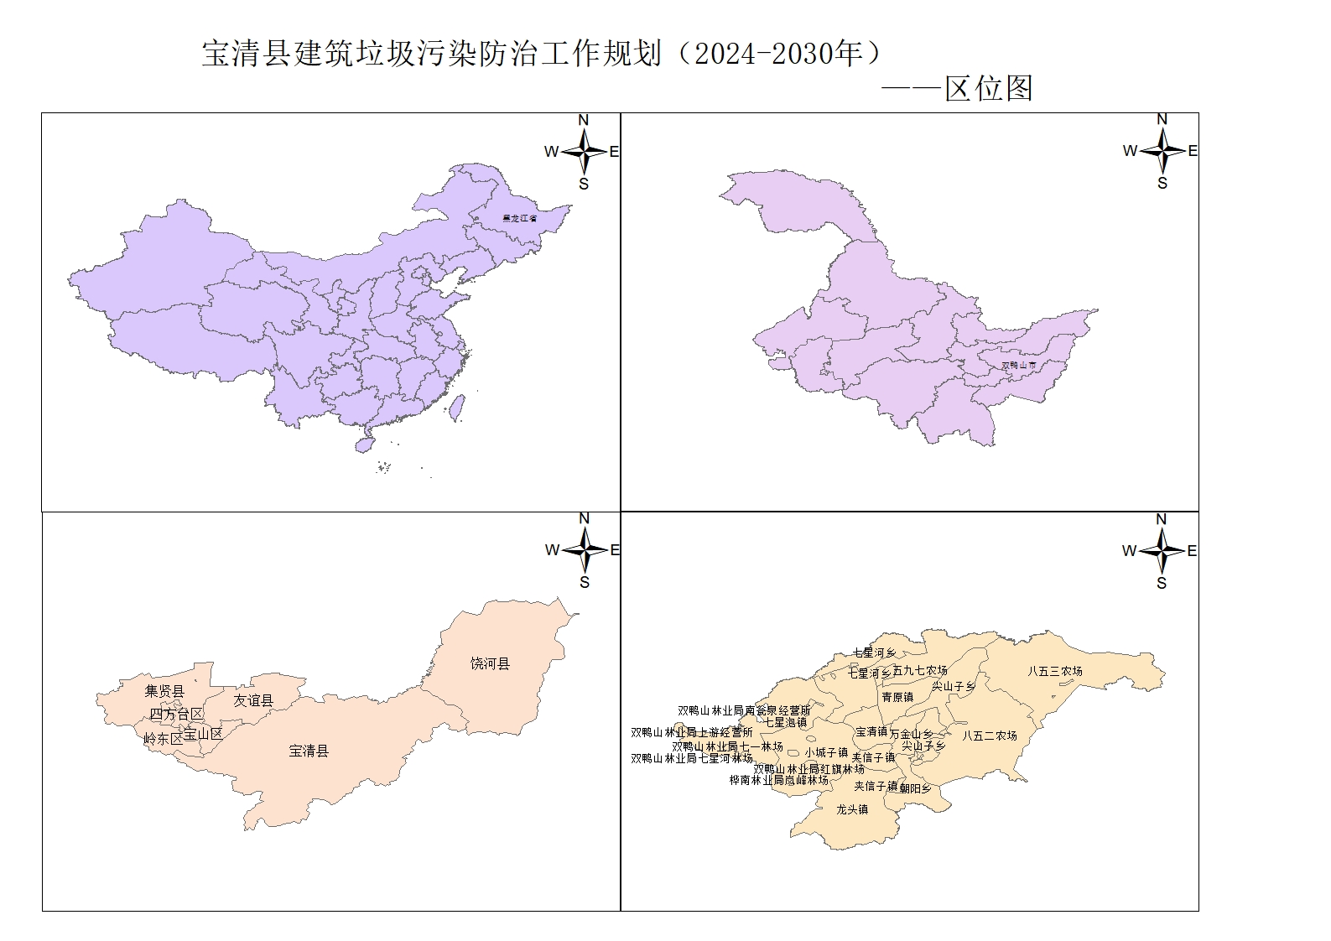
1.宝清县区位图

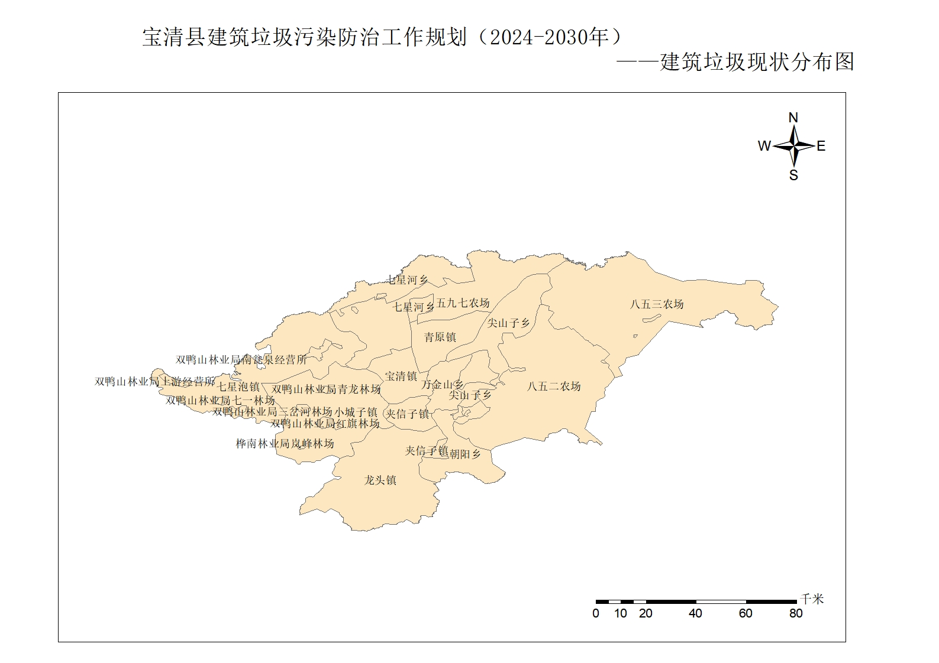
2.宝清县建筑垃圾现状

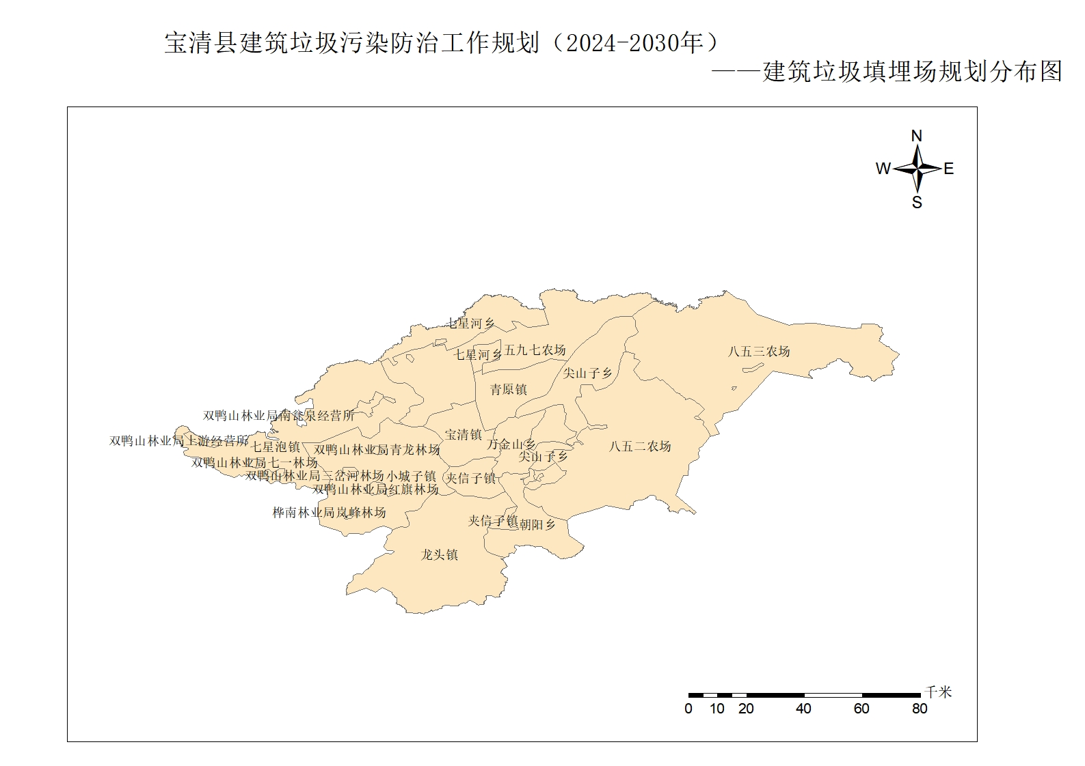
3.宝清县建筑垃圾消纳场规划分布图

4.宝清县建筑垃圾中转调配设施规划分布图
